47e Année — N° 160 V. J. M. J. Octobre 1955
Le Numéro : 250 F.
__________________________________________________________________________

SIMPLES RÉFLEXIONS

SUR LA BÉATIFICATION

DE NOTRE FONDATEUR

« ...il te dira : mon ami, monte plus haut.
Alors ce sera pour toi un honneur devant
tous les autres convives. »

UNE PARABOLE DE CIRCONSTANCE

Le 29 mai dernier, jour de la béatification de notre Fondateur, pensées et sentiments furent très divers dans le monde mariste. Cependant, il semble que la fierté, une saine fierté, ait été, sinon une dominante, du moins une constante. L'honneur fait au Père ennoblissait du coup tous ses fils, et ceux-ci ne pouvaient pas ne pas être heureux. Une page d'évangile s'imposait à nous, ce jour-là, page qui permet de traduire avec justesse les vibrations des cœurs maristes ; c'est la parabole des invités à un festin, au chapitre xiv de saint Luc. Jésus, ayant noté l'empressement vaniteux des invités, voulut donner une leçon à tout l'orgueil de tous les humains. «Quand tu seras invité, nous dit-il, prends la dernière place. Le maître de maison te dira : mon ami, monte plus haut »... et la généralisation vient qui nous vrille l'esprit : « Quiconque s'élève sera abaissé ; quiconque s'abaisse sera élevé ». Tel est le « secret Champagnat », telle est la loi mariste.
Quiconque s'abaisse sera élevé, n'est-ce point ce qui se passa pour notre Père ? Cet humble fut exalté : il se méprisait, l'Église l'invoque ; « ce fou de Champagnat », disait son entourage, le « Bienheureux Champagnat », clame la chrétienté... Il prit la dernière place, on l'a glorifié.
Aussi bien, chacun de nous doit-il se redire : « C'est mon orgueil qui m'empêche de me sanctifier... C'est l'humilité qui est mon moyen de sanctification et de rayonnement apostolique ». La grande leçon de la béatification était signalée avec à-propos par les violettes qui fleurissaient le tableau du Père Champagnat dans la gloire elle-même du Bernin : le cachet du mariste reste l'humilité.
Nous étions fiers, tous, mais nous sentions bien que notre Fondateur nous redisait ce que saint Paul avait écrit aux Corinthiens : « Il n'y a parmi vous ni beaucoup de sages selon la chair, ni beaucoup de puissants, ni beaucoup de nobles. Mais Dieu a choisi la folie du monde pour confondre les forts ; et Dieu a choisi la bassesse et l'opprobre du monde, ce qui n'est rien, pour réduire au néant ce qui est, afin que nulle chair ne se glorifie devant Dieu. (I Corinthiens, chap. I, versets 26 à 30.)

NE SÉPARONS PAS L'HOMME ET SON ŒUVRE

Cette joie profonde ressentie lors de la béatification apporte donc des responsabilités. La joie chrétienne, la joie véritable, contient toujours des semences de générosité et de nouvelles obligations morales. La joie nous est donnée pour que nous fassions mieux ; elle est un tonique et un stimulant ; c'est un appel vers les cimes.

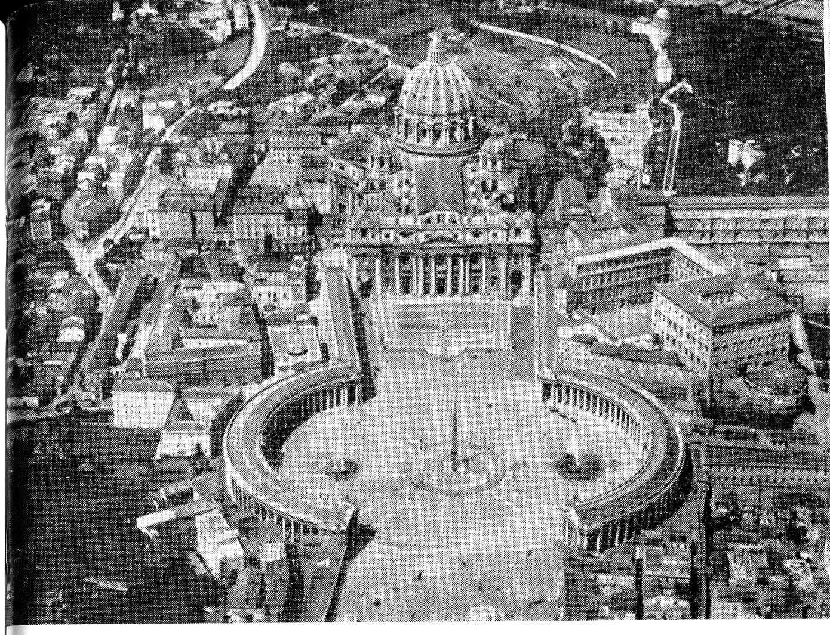

Saint-Pierre de Rome et la Cité du Vatican.

Si le Père Champagnat est béatifié, toute son œuvre reçoit, de ce fait, une approbation officielle, une sorte de consécration. L'œuvre du Bienheureux Champagnat a été jugée bonne par l'Eglise ; ne juge-t-on pas un arbre sur ses fruits ? Mais son œuvre, c'est notre Institut, c est ma vocation mariste. L'Église les a donc approuvés, leur a donné une louange publique, leur a donné son estampille, c'est-à-dire une marque d'estime. Le Père Champagnat a été béatifié, et donc la vocation mariste a été ennoblie au sens fort du terme ; l'Église montre qu'elle en est satisfaite et même reconnaissante. Parce que notre Fondateur est déclaré bienheureux, la vocation de Frère Mariste, telle qu'il l'a conçue, ne peut pas et ne doit pas être ni décriée ni sous-estimée.
En racontant le dernier repas de Jésus à Béthanie, repas durant lequel une femme répandit sur la tête du Maître un parfum de grand prix, saint Marc rapporte ces mots de Jésus : « Dans le monde entier, on racontera aussi ce qu'elle a fait, pour glorifier sa mémoire ». (Saint Marc. XIV, 9). On peut reprendre cette expression pour parler désormais du Bienheureux Champagnat ; ses vertus, l'Église en a fait l'.éloge, mais c'est aussi pour son œuvre qu'elle le glorifie ; le genre de vie religieuse qu'il a institué, la spiritualité qu'il nous a laissée, la pédagogie en germe qu'il ébaucha, l'apostolat qu'il nous a fixé et le champ d'apostolat qu'il nous a choisi, tout cela, l'Eglise l'estime, l'approuve et le signale comme digne de notre respect, de notre amour et de notre dévouement. Le 29 mai 1955 attira donc l'attention du monde entier sur les vertus de Marcellin Champagnat et sur la grandeur de notre vocation de Frère Mariste. Glorifier la mémoire du Père Champagnat, c'était glorifier aussi notre vocation. C'est un fondateur, c'est notre Fondateur, que l'Eglise a béatifié, et non pas un individu quelconque, un homme privé sans portée sociale.
Il semble qu'il y a pour chacun d'entre nous des leçons à tirer après cette reconnaissance par l'Église de la sainteté et de l'œuvre de notre Fondateur. Ne devons-nous pas estimer davantage notre vocation de Petits Frères de Marie et de Frères enseignants ? N'est-il pas possible de faire davantage pour découvrir, développer et conserver des vocations maristes ? Si la béatification n'a pas produit de semblables répercussions sur nous, ne peut-on pas penser que nous n'en avons pas compris toute la signification ?
L'une de nos provinces a délégué, aux cérémonies de la béatification, l'un de ses grands et fidèles « pourvoyeurs » de ses juvénats ; voilà qui est très psychologique. Ou nous apprécierons davantage notre vocation, ou la béatification n'a pas été comprise. Estimer le Père Champagnat, c'est estimer la vocation de Frère Mariste ; celui-là se survit dans celui-ci. Et l'Église nous y incite, car elle n'approuve pas un homme si elle n'apprécie pas son œuvre.
Dans le monde chrétien, plus d'un a saisi d'emblée le retentissement de la béatification sur notre Institut, sur l'estime de notre vocation et sur notre recrutement pour le faciliter et l'améliorer. Peut-on en dire autant de tous nos religieux ? On le souhaiterait ! Sera-ce la fin d'un certain scepticisme qui se glissait parfois dans nos rangs ? Sera-ce la fin de ce complexe d'infériorité qui paralysait un petit nombre ? Il est sûr que pour les esprits réfléchis de si importantes leçons vont peu à peu se dégager de cette journée mémorable. Mais chacun peut profiter de la circonstance pour méditer à nouveau, et plus profondément, la valeur, le sens et les exigences de notre vie. Il nous faut tous, désormais, creuser, oui creuser notre vocation et notre spiritualité pour nous y attacher davantage.

FIERS POUR ÊTRE DIGNES

Car il ne suffirait pas de nous pavaner, criant aux alentours que notre Fondateur est Bienheureux, comme nous parlerions d'une décoration reçue d'un gouvernement quelconque. La béatification n'est pas une cérémonie de ce genre. L'Église ne travaille pas comme le monde ; une béatification est un message, un appel, une invite ; l'Église nous y donne une leçon précise de morale vécue ; c'est une véritable leçon de choses. Par conséquent, si nous sommes fiers, c'est pour être plus dignes de notre Père.
Une béatification n'est pas au profit des statuaires ou des trafiquants d'objets qu'on a décrétés artistiques ; une béatification a d'abord un but moral : elle nous propose un modèle. Et cela est encore bien plus vrai pour la famille religieuse issue du Bienheureux. Nous sommes sortis du cœur du Bienheureux Champagnat, nous devons lui ressembler, faire effort pour l'imiter le plus que nous pourrons.
Dès lors, cette « année Champagnat » commencée à la béatification est à marquer par nos tentatives et nos essais loyaux pour être plus proches de notre Fondateur, plus conformes à cet idéal qu'est sa propre vie.
L'année de la béatification doit être l'année de l'imitation du Fondateur. Ce que le Bienheureux Champagnat a fait, pourquoi ne l'essaierions-nous pas ? L'Église nous le donne comme un modèle reconnu par elle excellent ; notre esprit de famille et notre esprit mariste nous le feront prendre comme idéal. Nos retraites, cette année, devraient être caractérisées par ce souci de ressembler plus et mieux à notre Fondateur, de le prolonger authentiquement. Nos retraites ne doivent pas être médiocres et nous en profiterons pour comparer nos vies, nos mentalités et nos œuvres avec celles du Père Champagnat. Ces comparaisons s'imposent, à condition cependant que nous en tirions une énergie nouvelle et non du découragement. Le slogan : « Année Champagnat » peut s'accompagner de cet autre, tout aussi bon : « Retraite Champagnat ». Et si la retraite est déjà faite, il nous reste bien des méditations ou autres temps de recueillement qui peuvent prendre cette tournure.
Nous sommes fiers, ne soyons pas des dégénérés. Le Père Fondateur ayant été béatifié, que ses fils soient au moins de fervents religieux, des religieux conscients des richesses, des possibilités et des exigences de leur vocation et de leur apostolat. Un Fondateur sur les autels, cela implique des religieux en plein combat, des religieux à l'œuvre et en bonne forme. C'est pour nous encourager que la Providence nous a accordé une telle faveur et non pour que nous vivions mollement. N'allons pas dormir sur nos lauriers ; cette expression populaire, que les lecteurs voudront bien excuser, rend l'idée que la logique impose. De fait, ce pourrait être un danger grave de vivre désormais contents de nous, savourant notre petit orgueil communautaire. Ce serait une sorte de sacrilège ; que Dieu et la Vierge Marie nous en préservent !
Et donc, que de nos poitrines et de nos cœurs montent, avec force et conviction, de nombreux Magnificat de la reconnaissance ; la béatification doit les provoquer. Mais, surtout, qu'existe le Magnificat de la vie, ce Magnificat qui consiste à faire son possible pour être tout à Jésus par Marie comme le Bienheureux Marcellin Champagnat.
Fr. Henri-Noé.

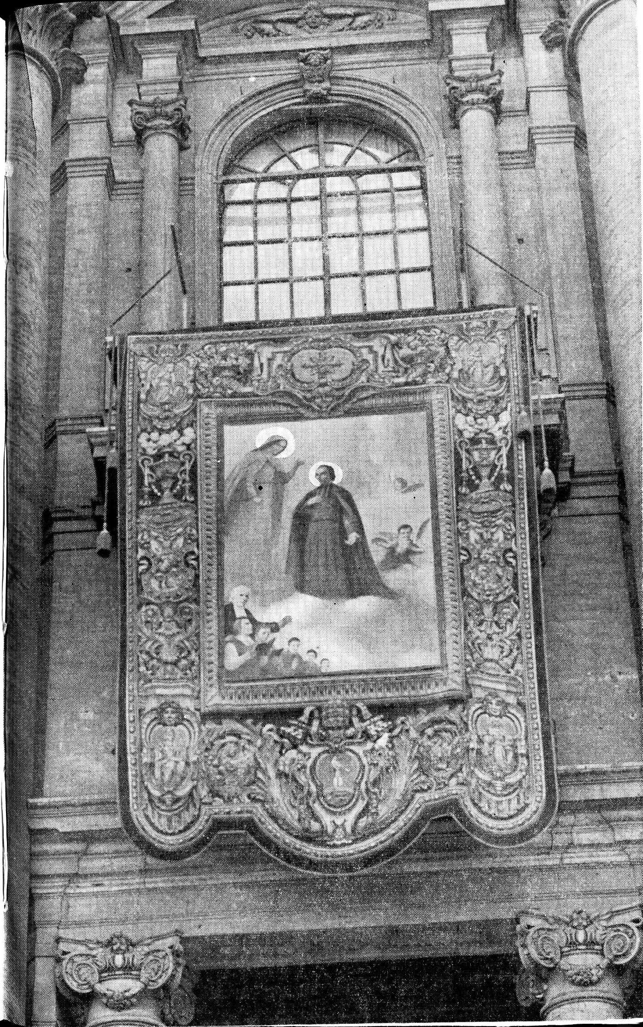

Le tableau qui flottait à la façade de Saint-Pierre.

LES DÉBUTS D'UN LONG PROCÈS.

Le Bienheureux Marcellin Champagnat était mort en 1840. Quarante-six ans devaient s'écouler avant que l'on entreprenne les premières démarches en vue de sa béatification. Commencé en 1886, le procès diocésain devait durer cinq ans. Et, après la signature du décret d'introduction de la cause par Léon XIII en 1896, qui donnait au serviteur de Dieu le titre de Vénérable, il faudrait encore 59 ans pour voir l'aboutissement de ce procès de béatification.
C'est au Révérend Frère Théophane que l'on doit l'initiative et la gloire d'avoir lancé l'idée de la béatification de notre Fondateur. Pourtant sa sainteté ne faisait doute pour personne. Son biographe, le Frère Jean-Baptiste, toujours sobre d'éloges dithyrambiques, l'appelle continuellement « le pieux Fondateur ». De leur côté, le Vénéré Frère François et le Révérend Frère Louis-Marie emploient fréquemment, dans leurs conférences et leurs écrits, cette même expression, équivalente pour eux au mot « saint » que la prudence les empêche de prononcer.
La réputation de sainteté du bien-aimé Fondateur faisait donc partie de l'ambiance mariste et à cette époque plusieurs Frères qui l'avaient connu vivaient encore.
« Ne serait-il pas possible d'introduire sa cause ? N'a t-il pas mené la vie d'un saint ? Dieu n'a-t-il pas béni ouvertement et manifestement son œuvre ? » Voilà ce que se demandait le Révérend Frère Théophane, se faisant l'écho des désirs qui depuis longtemps se manifestaient parmi les Frères, sans que jusque-là personne ne leur eût donné suite. Et peut-être même le premier Supérieur de l'Institut n'aurait-il pas osé entreprendre les démarches en vue d'introduire cette cause si plusieurs circonstances providentielles ne l'y avaient poussé.
La première fut la béatification de saint Jean-Baptiste de la Salle. Courtoisement invité par le Très Honoré Frère Joseph, Supérieur Général des Frères des Écoles Chrétiennes, le Révérend Frère Théophane assistait le 1^{ier} novembre 1887, à la Congrégation Générale où furent approuvés les miracles retenus pour la béatification du dit serviteur de Dieu. Au cours de la cérémonie, le Supérieur Général des Petits Frères de Marie, songeant au Père Champagnat, entrevoyait longtemps à l'avance le jour où le Pape lui rendrait les mêmes honneurs. « Au milieu des douces et saintes émotions de cette solennelle cérémonie, écrit-il, notre pensée se portait vers notre Père Fondateur et nous appelions de tous nos vœux l'heureux jour où, dans ce même lieu, nous espérons qu'il sera à son tour exalté par le Vicaire de Jésus-Christ. »
La béatification du Vénérable Jean-Baptiste de la Salle eut lieu le 19 février 1888. A cette occasionne Révérend Frère Théophane, écrivant à tout l'Institut, conseille à tous les Frères la dévotion au nouveau Bienheureux et annonce la vente dans les procures provinciales de la Vie du serviteur de Dieu et d'un tableau du Bienheureux qui doit figurer dans nos salles de communauté à côté de celui de notre Fondateur.
D'autre part, le Révérend Père Nicolet, procureur des Pères Maristes près le Saint-Siège, qui menait à bon terme la cause de béatification du Père Chanel, s'offrit comme Postulateur de notre cause, pour laquelle il prévoyait au Vatican un accueil favorable. «Le Cardinal Bartolini, s'entretenant avec le R. P. Nicolet, lui a exprimé avec quel plaisir il verrait introduire la cause du Vénéré Père Champagnat », écrit le Révérend Frère dans sa Circulaire du 2 février 1886, dans laquelle il annonce à tout l'Institut son intention de commencer le procès diocésain.
En outre, deux illustres personnages en France l'encourageaient et le conseillaient dans ce même sens : Son Eminence le Cardinal Caverot, Archevêque de Lyon, qui voyait dans le futur Bienheureux une gloire pour son diocèse et une source de bénédictions célestes, et le R. P. .Martin, Supérieur Général des Pères Maristes, qui lui écrivait : « C'est de grand cœur que nous ferons cause commune avec vous. Nos deux Sociétés ne sont-elles pas intéressées au plus haut point à la réussite d'un si pieux projet ? »
Plus encore, dans la visite que le Révérend Frère Théophane, accompagné des CC. FF. Euthyme et Bérillus, Assistants, fit au Pape Léon XIII, le 8 avril de cette môme année 1886, il eut la consolation d'entendre de la bouche du Vicaire du Christ lui-même des mots d'encouragement pour l'introduction de la cause.
Et les travaux commencèrent. Les Frères qui avaient connu le Fondateur ou entendu parler de lui par des contemporains étaient invités à mettre par écrit tout ce qu'ils savaient au sujet du Père Champagnat et qui n'était pas contenu dans la Vie écrite par le F. Jean-Baptiste. Ceux qui avaient des écrits du Père Fondateur devaient les remettre immédiatement et citer aussi les personnes qui en possédaient.
De son côté, le Cardinal Archevêque nommait, le 28 mai 1888, les membres du Tribunal diocésain pour la cause de béatification, tribunal qui peu après entrait en fonction.
L'exhumation des restes du serviteur de Dieu qui, depuis 1840, reposaient dans un modeste tombeau au cimetière de l'Hermitage, eu^ lieu le 12 octobre 1889. Un vicaire général de Lyon, neuf chanoines ou prêtres, le Révérend Frère Supérieur Général avec ses Assistants, les principaux Frères de la maison, le maire et un notaire de Saint-Chamond, ainsi que deux neveux du serviteur de Dieu, dont l'un était Frère Mariste, assistèrent à l'acte d'exhumation. Les ossements au complet apparurent en parfait état de conservation. On recueillit aussi des boutons de la soutane, les franges de l'étole, le bas presque complet du pied droit et divers morceaux de vêtement.

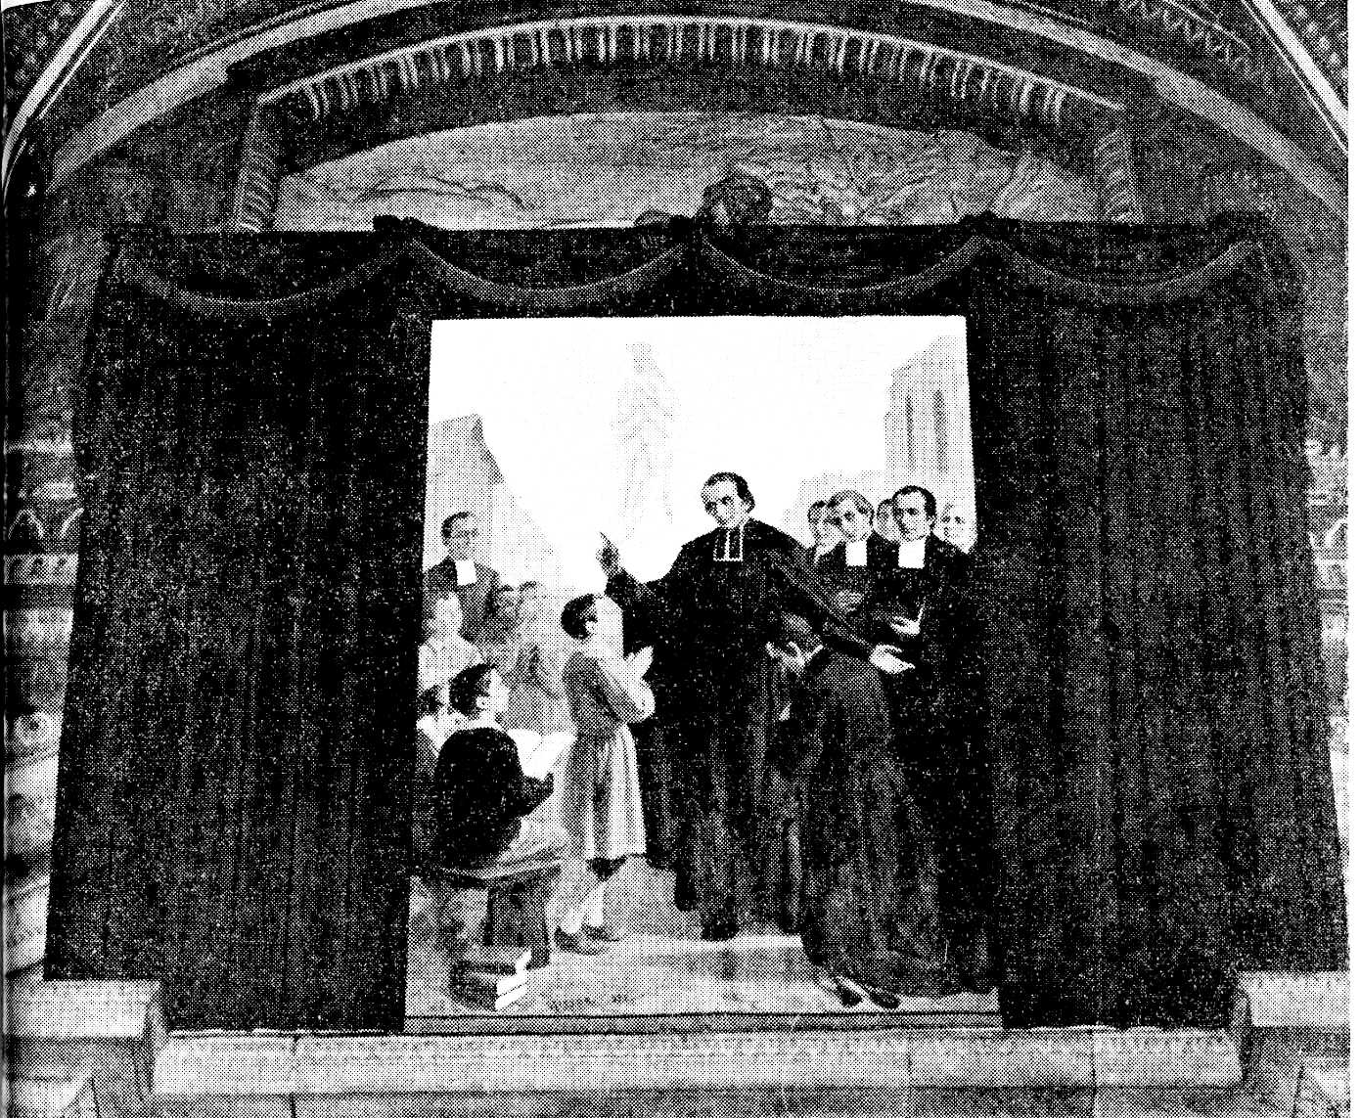

Le tableau placé dans le vestibule de la basilique.

Quelques jours plus tard, le 17 octobre, avait lieu à Rome la béatification du Père Chanel, premier martyr de l’Océanie. Invité par le R. P. Supérieur Général des Pères Maristes, le Révérend Frère Théophane assista tout ému aux cérémonies solennelles dont il ne perdit aucun détail. Là aussi se présenta à son esprit l'idée de la future exaltation de notre Fondateur.
En terminant le récit qu'il fait aux Frères des cérémonies du Vatican, il écrit : « Demandons au Bienheureux Pierre Chanel membre comme nous de la famille privilégiée de Marie, qu'un jour, que bientôt, oserai-je dire, il soit donné à notre Congrégation de voir elle aussi son pieux Fondateur placé sur les autels. » Le procès informatif diocésain achevé en 1891, le R. F. Supérieur Général voulut porter personnellement à Rome les documents qui le résumaient et les présenta à la Sacrée Congrégation des Rites le 12 janvier 1892. Le 28 du même mois, le Révérend Frère, accompagné du C. F. Bérillus avait l'honneur d'être reçu par le Saint-Père en audience privée et le lendemain il éprouvait la satisfaction de voir signé par le Cardinal Aloisi Masella, Préfet de la Sacrée Congrégation des Rites, l'ouverture du procès à Rome. Entre temps, plus de 70 lettres postulatoires de cardinaux, d'évêques et hautes personnalités étaient arrivées à Rome pour solliciter l'introduction de notre cause.
Enfin, le 9 août 1896, Sa Sainteté le Pape Léon XIII signait le Décret d'Introduction de la cause de béatification en cour de Rome et, en vertu de ce décret, on donnait le titre de Vénérable à notre Fondateur, selon l'usage romain de cette époque. Le R. F. Théophane, dans sa Circulaire du 25 août suivant, annonce à tout l'Institut cette bonne nouvelle et invite tous les Frères à la joie et à la reconnaissance ordonnant des prières spéciales, des neuvaines et triduums d'actions de grâces dans toutes les maisons, avec participation des élèves et des familles. Il établit aussi que chaque année, le 6 juin, on commémorera le pieux décès du Vénérable par une messe et la bénédiction du Saint-Sacrement.
Dans tout l'Institut, on accueillit par de ferventes manifestations de piété et de joie cet heureux événement. Le Cardinal Primat de Lyon, S. E. Mgr Coullié, publia une Lettre pastorale consacrée au nouveau Vénérable dans laquelle il réclamait pour le diocèse de Lyon la priorité des hommages qui devaient lui être rendus. A cet effet, il ordonnait la célébration d'un Te Deum solennel dans la Primatiale et autorisait la célébration de cérémonies spéciales d'actions de grâces dans les chapelles de nos maisons et dans les paroisses où nous avions des écoles.
Le 13 septembre, après le chant des Vêpres, retentit, à la Primatiale de Lyon, le Te Deum prescrit qui fut suivi d'un magnifique panégyrique prononcé parle R. P. Gressien, S. J. Les Supérieurs et toute la maison de Saint-Genis assistèrent à la cérémonie présidée par le Cardinal Primat. Un chœur puissant fourni par les Frères et sujets en formation s'était chargé de la partie musicale. A la fin, on chanta l'hymne connu : «Un Mariste à Marie ».
Dans les maisons provinciales et dans les principaux établissements, on organisa de solennels triduums au cours desquels d'éloquents panégyriques furent prononcés en l'honneur de notre Vénérable Père. Un ouvrage contenant les panégyriques les plus remarquables fut imprimé par la suite.
Extrait de Norte, juin-juillet 1955.
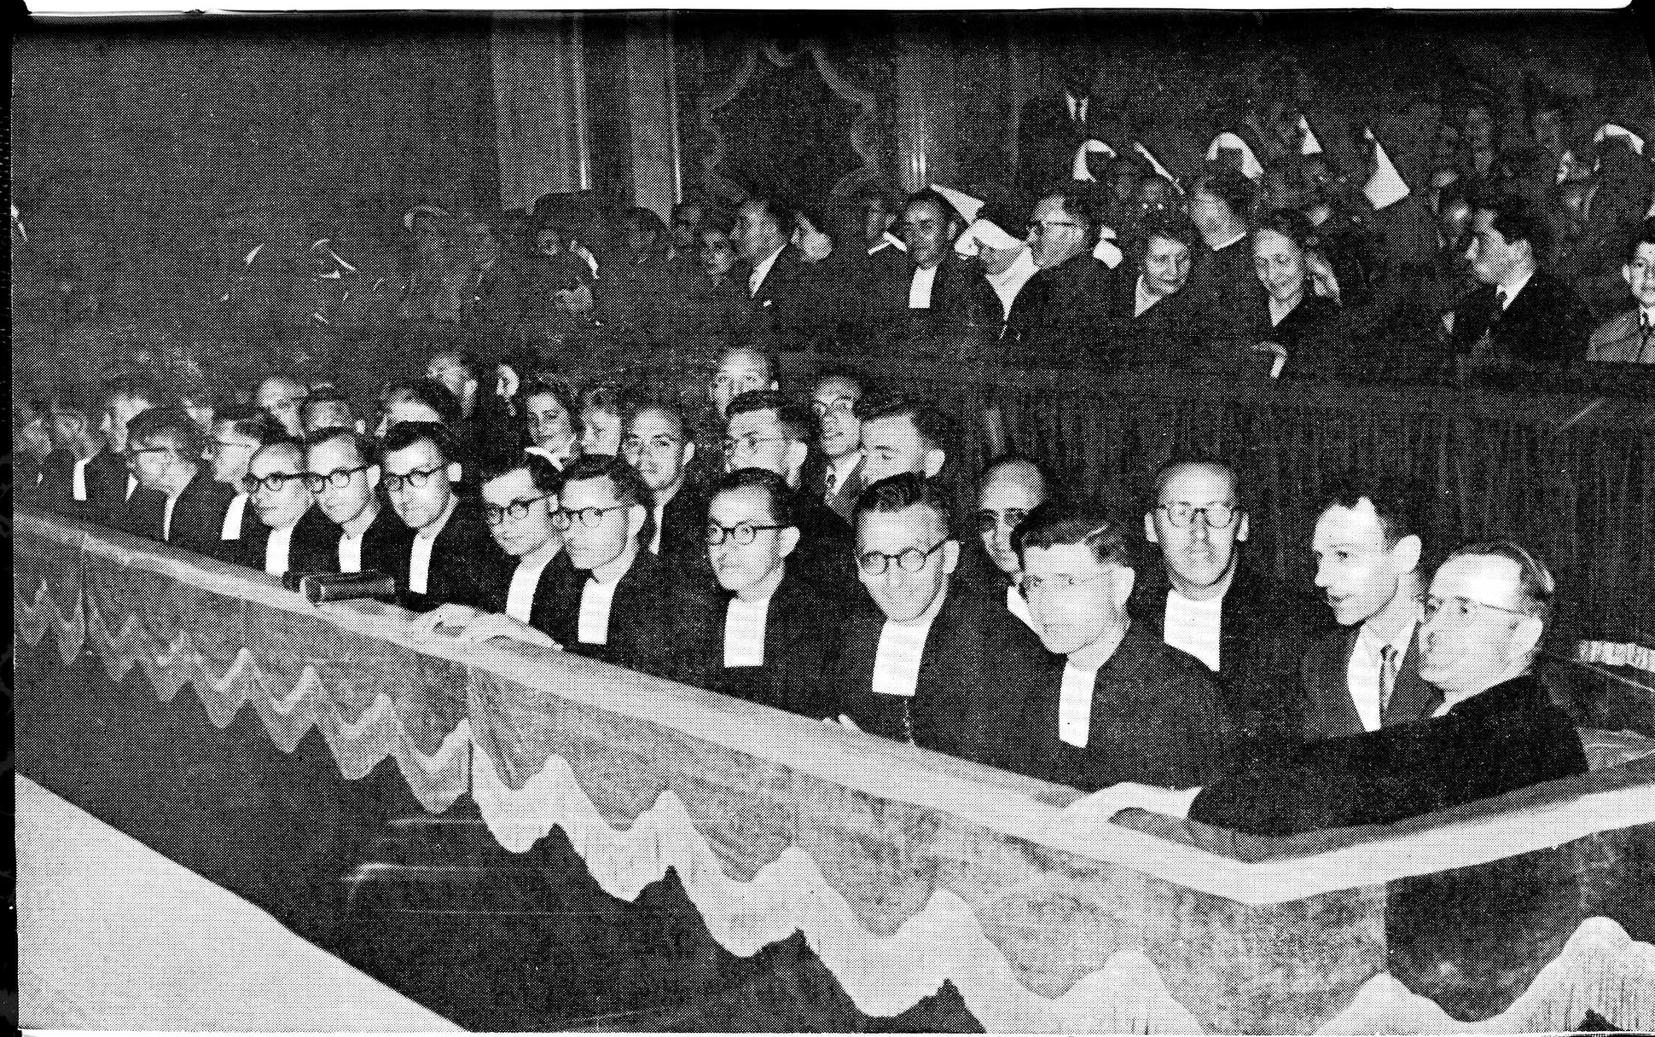

Tribune de la postulation : les familles Arnaud et Neyret,

descendantes de la famille Champagnat.

Au premier plan, les RR. PP. Maristes

LES FÊTES DE LA BÉATIFICATION

COMME LES VÉCUT UN FRÈRE

QUI N'Y ÉTAIT PAS...

« Beaucoup sont appelés, mais peu sont élus ». Nous nous répétions mélancoliquement ces paroles évangéliques avant la sélection, faite d'autorité au début du mois de mai. Nous voyions très bien ce qui s'opposait à notre départ, à nous, pour les fêtes grandioses de Rome : nous n'avions pas les titres voulus. Outre l'âge canonique et les services rendus, il fallait une santé robuste, la possibilité de supporter sans broncher de grandes fatigues, — peut-être aussi de fortes mains et une voix retentissante d'acclamateur — et, en tout cas, ce je ne sais quoi qui incline les sélectionneurs à préférer tel Frère à tel autre ! Malgré tout, nous espérions, nous relisions l’« Invitation au voyage » du poète ; et brusquement une Circulaire du C. F. Provincial a coupé les ailes à nos rêves. C'était décidé : nous ne faisions pas partie du groupe des privilégiés. C'est en dehors de nous que se recrutait la légion romaine.
Bah ! nous serions quand même dignement représentés dans la Ville Éternelle et, de loin, nous pourrions nous associer aux solennités triomphantes qui se préparaient. Nous avions lu d'enthousiastes récits qui racontaient la béatification ou la canonisation de saints personnages, mais nous les avions lus distraitement : ils ne nous intéressaient que très peu... Tout de même, il y avait eu les fêtes en l'honneur de saint Pierre Chanel ; nous avons essayé d'en retrouver la relation et d'évoquer le « climat » de Rome, en ce jour de juin où l'on mettait sur les autels un martyr qui était un peu de chez nous. Puis la question se posa : « Ne pourrons-nous pas de loin suivre le déroulement de la cérémonie ? Et pourquoi pas ? Nos humbles communautés ne disposent pas de la télévision. Mais il y avait la radio ! Nous savions que Radio-Vatican émettait sur plusieurs longueurs d'ondes, et qu'elle lançait « urbi et orbi » les relations des grands événements romains aux fidèles de l'univers chrétien. Restait à savoir les heures précises des émissions. Le samedi 28 mai, pendant que convergeaient vers Rome de tous les points du monde mariste les délégations de privilégiés, nous avons voulu, dans notre petit coin de Belgique, être renseignés à temps pour participer, nous et nos amis, à cette fête si longtemps attendue, si impatiemment désirée... Et nous avons téléphoné à l'Institut national d'émissions. On nous a répondu très aimablement que sans doute on connaissait les précisions demandées, mais que Radio-Catholique était mieux placée pour nous donner toutes les indications. Nous nous sommes adressés à Radio-Catholique. « Ah oui ! nous a-t-on dit, mais pour éviter toute erreur, téléphonez plutôt à la Centrale catholique' de la rue Grimard. La, ils centralisent tous les renseignements ». Nous avons interrogé la rue Grimard... et il nous fut confessé qu'on y ignorait tout des émissions vaticanes, que la Nonciature seule, sans doute, était au courant. Aussitôt nous alertions la Nonciature où l'on parut tout étonné de notre curiosité. « Si vous voulez connaître les heures où Rome parle au monde, remarqua-t-on, consultez Radio-Catholique... » Il nous fallut admettre que personne ne s'intéressait aux ondes courtes du Vatican et renoncer à écouter à la radio le reportage du lendemain sur la béatification de notre Fondateur.
Il nous restait à prier, à nous réjouir et à imaginer. Nous avons prié fervemment, longuement : qui sait ? au dernier moment, un obstacle pouvait encore se dresser. Il y a des imprévus terrifiants ! Nous avons demandé à la Sainte Vierge d'intervenir pour que rien n'arrêtât le cours normal des choses, pour que son serviteur, notre Père, pût être glorifié de la gloire des autels en une fête merveilleuse dont seraient témoins nos Frères enthousiasmés. Et nous nous sommes tournés vers celui qui allait être proclamé bienheureux, pour le féliciter de son triomphe et implorer sa protection devenue plus puissante sur l'Institut et sur ses membres, sur les écoles et leurs élèves, puis sur nous-mêmes qui ne pouvions que de loin participer à l'hommage grandiose qui lui serait justement rendu en cette radieuse Pentecôte à jamais inoubliable! On avait attendu longtemps, mais enfin le jour était venu ! On avait multiplié les neuvaines, assiégé le Ciel de supplications, demandé et obtenu des interventions qu'on estimait miraculeuses... On avait réussi à émouvoir le Ciel et à mettre en branle-le long mécanisme qui amène les décisions solennelles des Congrégations romaines. Notre calendrier religieux allait pendant des mois encore proposer à notre ferveur d'instantes prières pour obtenir la béatification du Père Champagnat. Et c'était chose faite. Il faudrait nous habituer à une nouvelle invocation : « Bienheureux Marcellin Champagnat, priez pour nous ! »
L'humble montagnard des plateaux foréziens, le pauvre vicaire de La Valla, le Fondateur modeste de religieux sans prétentions, le maçon qui avait bâti le premier abri de ses disciples, celui qui avait voulu vivre une vie cachée, effacée, c'est une foule immense qui acclamerait tantôt son apothéose, qui exulterait au rappel de ses vertus, qui crierait sa joie d'assister à son triomphe. Et nous aussi, nous frémissions d'une joie profonde, et nous en remerciions Dieu avec le Psalmiste : « Je veux bénir le Seigneur en tout temps. Constamment sa louange sera dans ma bouche». (Introït de la Pentecôte). Ce matin du 29 mai, impossible de brider notre allégresse ! Il ne fut pas question de lecture pendant le déjeuner. Et, en allant à la messe, nous nous étonnions que ce jour fût pour certains un jour comme les autres ! Us ne savaient donc pas, ces passants, le grand événement qui nous transportait, nous ! Ils n'avaient pas lu les journaux des jours précédents ! Quoi ! l'annonce de la glorification de notre Père les laissait indifférents ! Même les prêtres qui chantaient la messe n'avaient sans doute pas une pensée pour le Bienheureux qu'on exaltait à ce moment par des fêtes d'un faste inouï ! Il n'y eut pas de Te Deum pour remercier le Ciel, sauf celui qui monta vibrant du fond de nos cœurs avec le Magnificat, le cantique de Marie, dit et redit pour la remercier, Elle, qui, ayant tout fait chez nous jusqu'ici, ajoute à ses bienfaits la grâce insigne de cette élévation de notre Père aux honneurs les plus grands qui puissent se donner sur la terre.

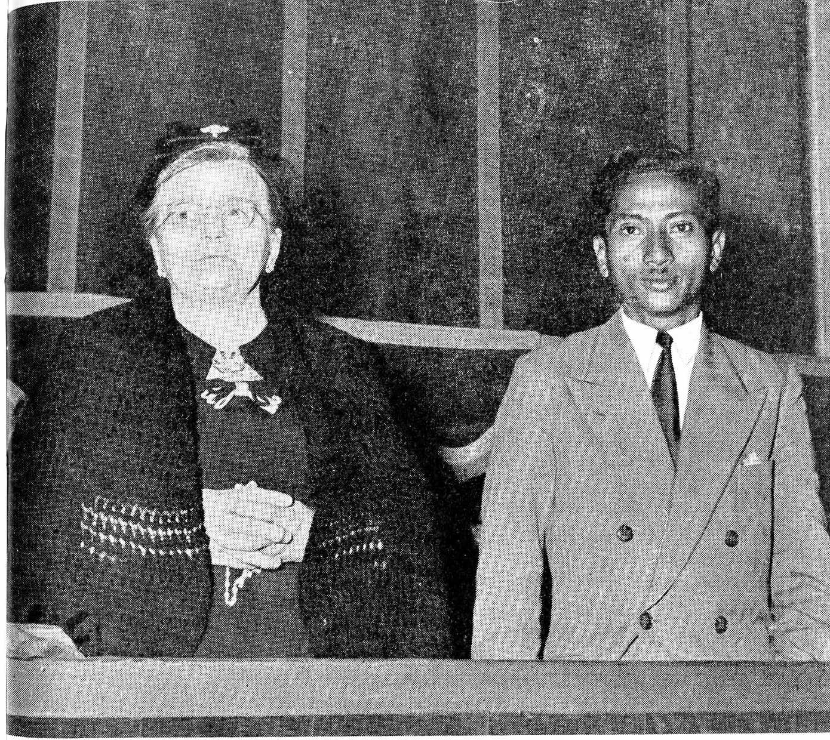

Les deux miraculés.

Nous nous représentions avec une joie un peu mélancolique les centaines de Frères Maristes assemblés à Rome, si nombreux, si perdus cependant dans la foule de nos amis accourus, eux aussi, de partout. L'église Saint-Pierre est immense ; elle est faite pour accueillir tout un peuple ; et nous sommes sûrs pourtant que leur multitude déborda sur la place majestueuse qui s'étend devant la basilique. Quel est donc ce sage antique qui se plaignait que sa petite maison était trop grande pour le nombre de ses amis ? Le temple le plus vaste de la terre n'est pas assez grand, par contre, pour accueillir la petite partie de nos amis présents à Rome aujourd'hui. Il en est venu de si loin ! N'est-elle pas là aussi cette femme du Maine que l'intercession du Père Champagnat a sauvé d'une mort inévitable ? Et ce jeune homme de Madagascar que les médecins ne pouvaient plus sauver et que la puissance d'intervention du Père Champagnat a fait lever de son lit de moribond ? Et tant d'autres qui ont obtenu de même des grâces de premier ordre, ne sont-ils pas accourus pour clamer leur gratitude ?
N'est-ce pas maintenant peut-être que, une fois lu le bref papal, déclarant bienheureux Marcellin Champagnat, le voile est tombé, découvrant le tableau du triomphe de notre Père et qu'une acclamation frénétique est montée sous les voûtes séculaires ? N'est-ce pas maintenant que tous regardent vers la gloire du Bernin où apparaît, dans l'éblouissement des lumières, l'image vénérée du nouveau bienheureux ! Et on acclame ! Et on acclame encore ! Que font nos Frères, les groupes des Frères qui nous représentent là-bas ? Nous nous les figurons volontiers applaudissant de toute leur vigueur, battant des mains à se faire mal, mais incapables de crier leur jubilation tant leur voix est étranglée par les sanglots ! Et c'est à travers des larmes qu'ils voient, devant l'assemblée la plus auguste qui soit, resplendir les traits de leur Père aimé ! Et le bon Dieu sera miséricordieux à leurs distractions tantôt pendant la messe. Ils ne regarderont pas comme ils l'eussent voulu le Prélat qui officie ; ils n'entendront pas, comme ils l'eussent fait en toute autre occasion, les chants d'une majestueuse splendeur exécutés par un merveilleux ensemble choral : ils entendront trop fort en eux le chant de leur joie… et, invinciblement, leurs regards se tourneront vers le sourire de leur Père, là-haut, dans la gloire rayonnante ! Peut-être comme nous se sont-ils appliqués pendant l'office la dernière strophe du Veni Sancte Spiritus : « Donnez-nous aussi le mérite de la vertu, une fin bienheureuse ! Donnez-nous l'éternelle joie ». Ah ! comme ils se souviendront ! Et comme le souvenir de cette fête illuminera désormais leur vie !
A midi, coup de téléphone ! Une personne nous félicitait. Elle venait d'entendre, par Radio-Luxembourg, le reportage de la fête ! Et nous n'avions pas songé à écouter. Puisqu'il nous était impossible de capter « Radio-Vatican », nous étions restés sur cette déception. Et voilà que des étrangers, plus heureux que nous et plus adroits, avaient entendu le vibrant écho des cérémonies triomphales de ce jour unique !
Le programme de l'après-midi comportait une autre solennité : la descente à Saint-Pierre de Sa Sainteté le Pape Pie XII, son passage à travers la foule, ses bénédictions sur les fronts inclinés. Il devait encenser les reliques du Bienheureux et chanter l'oraison propre de la fête. Et nos Frères sans doute étaient bien placés dans la basilique pour tout voir et tout entendre ! Ne se sont-ils pas même approchés du Souverain Pontife ? N'ont-ils pas eu de façon particulière la faveur de son sourire ! la grâce d'une bénédiction spéciale ! Quelle merveille ! Le pasteur des pasteurs, le Vicaire du Christ sur terre, le plus grand personnage ici-bas, et qui est aussi un apôtre, un savant, un saint, a chanté les louanges du Père Champagnat ! Ah ! quelle ferveur avait celui-ci pour le Père de tous les chrétiens. Et voici que lui, humble parmi les humbles, est exalté par la voix infaillible ! De pauvres Frères sont là, tout près ; ils sont venus de leurs écoles modestes... Et le regard du Pape s'arrête sur eux, paternellement. Et des paroles d'éloge leur sont dites. Si de précieuses bénédictions leur sont accordées, ils le doivent au Père Champagnat dont ils se disent avec fierté les enfants, qui passa sa vie à faire le bien, et dont l'héroïque vertu vient de recevoir cette récompense inouïe : le titre et l'auréole des Bienheureux !
Nous avons songé à ces choses tout l'après-midi ! Nous en avons parlé avec émotion, et nous nous sommes consolés de n'avoir pas été choisis. Une partie nous viendra des bénédictions reçues. Les faveurs accordées le seront a nous tous. Et c'est du même cœur que les pèlerins de Rome que nous dirons : « Gloire au Bienheureux Marcellin Champagnat ! C'est notre Père à tous qu'on a placé sur les autels. Remercions-en Dieu et sa Sainte Mère ! »
F. Joseph-Ignatius

LE FILM DE LA BÉATIFICATION

En cette tiède matinée de la Pentecôte, le 29 mai 1955, alors que Pair n'est pas encore alourdi par les chaleurs accablantes de l'été romain, des groupes de Frères Mariâtes, de toutes les provinces de l'Institut, venus de 35 pays et représentant autant de nationalités, convergent de tous les points de la ville vers la basilique de Saint-Pierre. Ils vont assister à la béatification de leur Père, le Vénérable Marcellin Champagnat. Ils sont 600 qui ont été choisis pour représenter leurs confrères à ces grandioses cérémonies, 600 privilégiés, désignés par le sort ou choisis d'office à cause de leurs fonctions, ou pour d'autres raisons qui les rendent un peu confus de se trouver là, de préférence à tant d'autres tout aussi méritants qu'eux. Mais enfin, on les a désignés et ils sont venus. Pour une fois l'obéissance leur aura été bien douce. Depuis la veille, on a l'impression qu'il y a des Frères Maristes partout dans la Ville Éternelle, car leur rabat blanc sur le costume noir les fait reconnaître de loin et, puisqu'ils ont si peu de temps, ils le mettent à profit pour voir les beaux monuments de Rome.

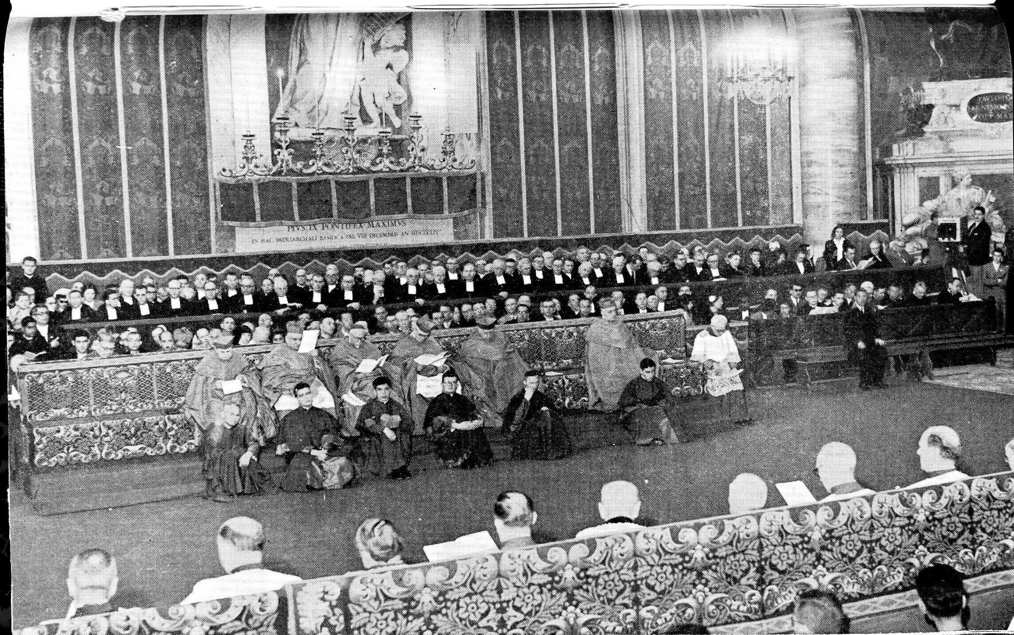

La tribune de la postulation à la cérémonie du matin

Ils se hâtent donc vers la basilique, heureux et rayonnants. Comment ne le seraient-ils pas ? C'est pour leur Père bien-aimé tout ce déploiement, ces grands tableaux suspendus à l'entrée de la basilique ou dans la gloire du Bernin, ces décorations somptueuses à l'intérieur de Saint-Pierre ; pour lui tous ces hommages rendus au centre de la catholicité. Les pèlerins d'occasion, qui se rendent à Saint-Pierre pour profiter d'une béatification, ont pour eux des regards pleins d'admiration et presque d'envie.

LA CÉRÉMONIE DU MATIN

Dès avant 9 heures, l'immense place Saint-Pierre fourmille de pèlerins : ceux que la solennité de la Pentecôte amène toujours nombreux à Rome et surtout ceux, plus intéressés et plus fervents, qu'ont attirés, de tous les coins du monde, les fêtes solennelles de la béatification du Père Champagnat. Le long de la majestueuse colonnade du Bernin, des autocars déversent une foule empressée : élèves des villes voisines, représentants des diverses provinces de l'Institut : Frères, élèves, anciens élèves et amis, venus très nombreux. D'un groupe à l'autre, avant d'entrer dans la basilique, on cherche des connaissances perdues de vue depuis de longues années peut-être. Ou bien on fait connaissance. Facilement d'ailleurs : un compromis entre plusieurs langues permet toujours de se faire comprendre... Et puis la joie de ce jour est communicative. Plus qu'en aucune autre circonstance nous aurons eu, dans cette basilique du centre de la catholicité, l'impression, vive jusqu'à l'émotion, de la grande fraternité du Corps mystique et des liens étroits qui unissent tous les membres de la grande famille mariste...
Mais déjà la basilique s'emplit... Les tribunes elles-mêmes, où les places ont été réservées, sont pleines à craquer. Craquer... le terme est exact, car il s'agit de tribunes de bois édifiées pour les grandes circonstances, dans les diverses chapelles, par les Sanpietrini. Les rabats blancs jettent un peu de clarté sur la masse des soutanes noires.
Dans l'abside, grande comme une église, ont pris place les personnalités : représentants des divers corps diplomatiques aux uniformes chamarrés, prélats romains, Supérieurs religieux... La tribune de la postulation du côté de l'Evangile est remplie des Supérieurs Maristes de tout l'Institut et d'un grand nombre d'invités, parmi lesquels on remarque les Supérieurs Généraux de plusieurs Instituts religieux ou leurs représentants. Là ont une place de choix les membres des familles Arnaud et Neyret, descendants de la famille Champagnat; les deux miraculés : Mme Grondin, de l'État du Maine, aux États-Unis, et M. Jean Ranaivo, de Madagascar, qui sont le point de mire de l'assistance et des photographes. Les Pères Maristes qui devaient prendre une part si active à la béatification sont bien représentés, car si cette béatification est celle du Fondateur des Petits Frères de Marie, c'est aussi celle d'un de leurs Pères. Rien près de l'autel, on peut voir le Révérend Père Alcime Cyr, Supérieur Général, les deux Assistants d'Amérique et de France, les RR. PP. Lambert et Chari, et les Provinciaux de Lyon et de Paris. Et combien d'autres amis : prêtres, aumôniers de nos maisons, représentants d'amicales, religieuses... qui ont obtenu un billet de faveur. Toutes les tribunes sont bien remplies et ce qui domine, ce sont les rabats des Frères Maristes.
En attendant le commencement de la cérémonie, tout le monde échange ses impressions ou fait connaissance avec ses voisins. Vers 10 h. 15, les grandes orgues commencent à jouer et couvrent la vague rumeur de la foule. Précédé de la croix, le cortège s'avance à travers la basilique : long cortège formé de deux longues files de prélats en surplis, suivis de quinze Archevêques et Évoques et des Cardinaux Masella, Verde, Gerlier, Costantini, Cicognani et Canali. Encadré de ses Assistants, déjà, revêtu de ses ornements pontificaux et mitre en tète, le Cardinal Tedeschini, Archiprêtre de la basilique, qui officiera tout à l'heure, ferme la marche.
Quand il a pris place au siège préparé sur le dernier degré de l'autel du côté de l'Épître, face au peuple, et que tous les membres du cortège ont trouvé leur place respective, les orgues cessent de jouer.
Alors on voit s'avancer, très à l'aise, le C. F. Alessandro, postulateur de la cause, accompagné de Son Excellence Mgr Carinci, Archevêque de Séleucie, Secrétaire de la Sacrée Congrégation des Rites. Après les salutations obligatoires au Cardinal Tedeschini, il se dirige vers la banquette des Cardinaux et s'arrête devant le Cardinal Cicognani, Préfet de la Sacrée Congrégation des Rites. D'une voix ferme que les haut-parleurs transmettent dans l'immense basilique devenue silencieuse, il demande en latin au Préfet de bien vouloir permettre que l'on procède à la lecture du Bref Pontifical pour la béatification du serviteur de Dieu, le Vénérable Marcellin Champagnat. Le Cardinal Préfet, ayant écouté la demande, accède à la requête et, prenant le Bref des mains du C. F. Alessandro, il le remet à Son Excellence Mgr Carinci, pour qu'il aille demander à Son Eminence le Cardinal Tedeschini l'autorisation de faire cette lecture dans la sacro-sainte basilique vaticane dont il est l'archiprêtre. D'une voix amplifiée par les haut-parleurs, le Cardinal répond : Legantur.
Alors Mgr Campa, chanoine de la basilique vaticane, à qui le Décret vient d'être remis, se dirige vers une petite chaire érigée au centre de l'abside en face de la banquette des Cardinaux et commence la lecture du long Décret Pontifical. Ce Décret, dont on lira la traduction dans la Circulaire, résume la vie du Fondateur et l'historique de la cause et déclare que, toutes les conditions ayant été remplies, le serviteur de Dieu, Marcellin Champagnat, peut être placé au rang des Bienheureux.

Le Second Noviciat de Saint-Quentin.

La lecture en latin de ce texte déroute un peu l'attention et, cependant, cette attente monotone ne fait que rendre plus vive l'émotion qui s'empare de la foule lorsque, soudain, la lecture terminée, là-haut, le voile s'écarte : dans la gloire du Bernin, apparaît l'image du nouveau Bienheureux... Tout le monde est debout. La joie éclate en bruyants applaudissements, mais combien de spectateurs sont émus jusqu'aux larmes !.. Que de pensées se pressent à l'esprit ! Cette double vision : l'humble vicaire de La Valla, rassemblant quelques jeunes gens, malgré les difficultés et les contradictions... et, 138 ans plus tard, le même, rassemblant au centre de l'Univers catholique des centaines de ses enfants et des représentants de toute l'Eglise... Combien ont senti plus vivement en ce moment-là leur-attachement à l'Institut et ont, de tout cœur, renouvelé leur totale donation à Dieu par le Père Champagnat !
Cependant le Cardinal Tedeschini a entonné le Te Deum solennel que chante la Chorale Giulia, dirigée par Maestro Antonelli, auteur lui-même de cette mélodie. Pendant ce temps, on commence la distribution, dans les tribunes de l'abside, de la Vie du Bienheureux. Édition italienne de la Vie par le F. Jean-Baptiste, richement reliée pour les Cardinaux et les Evêques, plus modestement pour les autres dignitaires, pour les prélats de la Sacrée Congrégation des Rites ; édition réduite pour les autres prêtres, les Supérieurs des Congrégations représentées et les invités d'honneur ; petite édition illustrée enfin pour tous ceux qui occupent les tribunes réservées, sans parler de la distribution à profusion du dépliant et des images variées du Bienheureux à toute l'assistance.
Le chant du Te Deum se termine par le verset : Ora pro nobis Béate Marcelline, auquel la foule répond : Ut diuni efficiamur promissionibus Christi. L'officiant chante alors pour la première fois l'Oraison du Bienheureux Champagnat qui est celle de la seconde messe d'un Confesseur non Pontife, en attendant qu'il ait la sienne propre. Cette oraison sera reprise à la messe à la suite de l'oraison du Saint-Esprit. Puis il encense les reliques exposées sur l'autel.
Alors commence la messe pontificale célébrée par le Cardinal Tedeschini avec une pompe toute romaine. La Chorale Giulia chante avec une haute perfection la messe de sainte Thérèse.
Tant de sentiments se pressent dans le cœur de tous les Petits Frères de Marie qui ont le bonheur d'assister à cette messe mémorable qu'on ne sait pas bien celui qui domine : la joie, la reconnaissance, la fierté...
Lorsque la foule des pèlerins sortant de la basilique se répand sur la place Saint-Pierre, il est plus de midi. Sur la façade, suspendu à la loggia où apparaît parfois le Souverain Pontife, se déploie l'étendard à l'effigie du Père Champagnat qui a été dévoilé tout à l'heure, en même temps que le tableau dans la gloire du Bernin.
Bientôt, à 12 h. 30, comme à l'accoutumée, le Saint-Père apparaîtra à sa fenêtre du Vatican, la célèbre seconde fenêtre que nous ont si souvent montrée les revues. La foule attend... Et lorsque la fenêtre s'ouvre où s'encadre une forme blanche, les vivats éclatent, les mouchoirs s'agitent. Tout le monde se prosterne pour la Bénédiction transmise par les haut-parleurs. Puis les vivats reprennent. Ce soir, le Saint-Père sera parmi nous, dans la basilique pour l'hommage solennel.

LA CÉRÉMONIE DU SOIR

La cérémonie du soir était fixée à 18 h. 30. C'est une coutume déjà ancienne qu'à cette occasion le Saint-Père descend à la basilique pour y vénérer les reliques du nouveau Bienheureux et présider la bénédiction du Saint-Sacrement.
On avait fait remarquer qu'en raison de la présence du Saint-Père à cette cérémonie, l'affluence des fidèles est toujours plus considérable que celle du matin et qu'en conséquence il est bon de se rendre assez tôt, même si on occupe une tribune réservée.
A 16 heures, des milliers de pèlerins attendent déjà que les portes s'ouvrent. Ce sont ceux qui, n'ayant pas de billets pour les tribunes, veulent avoir une bonne place dans la grande nef, afin de se trouver sur le passage du Saint-Père, fallût-il pour cela attendre debout pendant des heures.
A 17 heures, il semble qu'il n'y ait plus de place. Les tribunes réservées elles-mêmes sont combles, plus encore que le matin. Et pourtant les pèlerins continuent d'affluer. Combien sont-ils ? Qui peut le dire ? Peut-être de 30 à 40.000.
Il n'y a que la tribune du corps diplomatique qui semble encore vide. Ceux qui vont l'occuper, coutumiers de ces cérémonies, ne semblent pas se presser. Ils arrivent pourtant les uns après les autres, dans leurs costumes d'apparat, accompagnés des membres de leurs familles. Et bientôt, cette tribune, la plus rapprochée de l'autel, du côté de l'Épître, en face de celle de la postulation, se remplit elle aussi.
Au premier rang, on reconnaît M. Pinay, ancien élève, Ministre des Affaires Étrangères de France, M. Wladimir d'Ormesson, Ambassadeur de France près le Saint-Siège, M. Fernando Castiella, ancien élève, Ambassadeur d'Espagne près le Saint-Siège. Tous trois représentent officiellement leur pays a la béatification. Puis les journaux du lendemain nous disent qu'il y avait en outre les Ambassadeurs d'Italie, de Pologne, de Colombie, d'Haïti, du Chili, de la Bolivie, de l'Equateur, du Liban, de la République Dominicaine, du Portugal, du Venezuela, de Panama, de Paraguay, du Brésil, de l'Irlande, du Pérou ; puis les Ministres de Nicaragua, de la Principauté de Monaco, du Japon, de la Syrie, de la Finlande et de la Chine ; les chargés d'affaires de Cuba, du Salvador, d'Argentine et d'Allemagne ; les Conseillers d'Ambassade de l'Uruguay, de la Belgique, de Hollande et de Malte ; le premier secrétaire de la légation d'Angleterre et d'Egypte et d'autres Conseillers et secrétaires avec leurs familles.
La tribune de la postulation est encore plus remplie que le matin. On y voit les mêmes personnages : les Supérieurs de l'Institut des Petits Frères de Marie, les Supérieurs de la Société de Marie, les familles apparentées au Bienheureux, les miraculés puis les délégations plus nombreuses de Supérieurs et de représentants de Congrégations religieuses, des prêtres, des religieuses en grand nombre...
Vers 18 h. 20, le Saint-Père arrive à la chapelle de la Pietà. Il est accueilli par le Cardinal Tedeschini, le Chapitre de Saint-Pierre, par les Cardinaux Tisserant, Micara, Pizzardo, Masella, Verde, Fumasoni Biondi, Gerlier, Costantini, Cicognani, Valeri, Ciriaci, Gracias, Canali et Ottaviani. Plus de trente Archevêques et Évêques sont également présents pour offrir leurs hommages au Souverain Pontife.

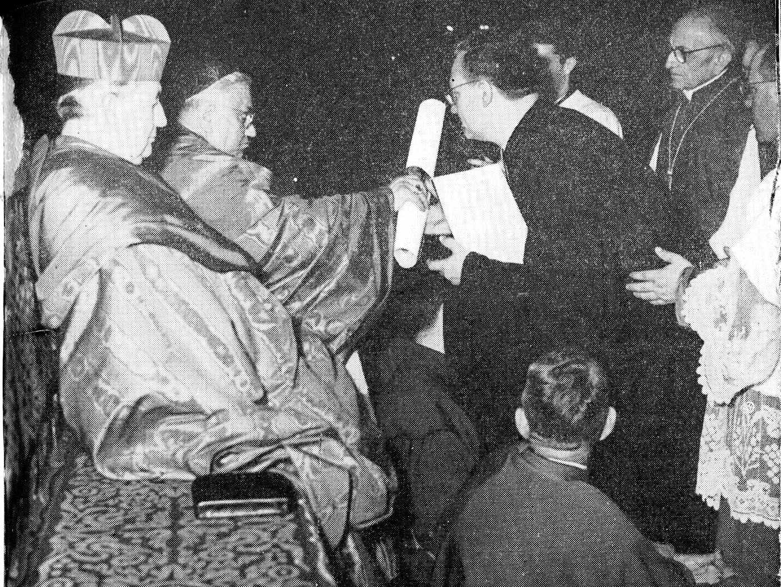

S. E. le Cardinal Cicognani reçoit le Décret du C. F. Alessandro.

Le cortège pontifical s'organise. A la suite de la croix marchent deux longues files de prêtres, de chanoines, de prélats des diverses Congrégations romaines. Trente-cinq Archevêques et Évêques et quinze Cardinaux précèdent le Saint-Père.
La rumeur qui, dans les églises romaines, est comme une conversation en famille, sous le regard du Père, et, à cause de cela, ne choque personne, se précise soudain, vers le fond de la basilique. On entend quelques cris : « Viva il Papa ! ». Puis, comme un grondement, sous les immenses voûtes, les acclamations retentissent. On se presse, on se penche pour apercevoir le Saint-Père... Il apparaît bientôt, porté par douze gardes sur la Sedia Gestatoria, escorté par la garde noble aux somptueux uniformes, aux casques d'or et d'argent, précédé et suivi par la garde suisse aux uniformes bariolés. Les trompettes d'argent font retentir la marche triomphale. D'un geste ample, à droite, à gauche, le Saint-Père bénit la foule, les petits enfants qu'on lui tend... Il semble que son regard embrasse la multitude et chacun de ceux qui la composent.
Et lentement le cortège défile. Il contourne l'autel de la Confession et gagne l'abside où se déroulera la cérémonie. Quand le Saint-Père passe devant les tribunes remplies de Petits Frères de Marie et qu'il a pour eux un geste de bénédiction spéciale, il semble que les acclamations se font encore plus vibrantes.
Puis, à mesure qu'ils arrivent, tous ceux qui ont pris part au cortège prennent place aux endroits déterminés, comme s'il s'agissait d'une cérémonie que l'on répète souvent, mais qui ne manque pas de frapper par sa belle ordonnance celui qui la voit pour la première fois.
Maintenant, le Saint-Père s'est agenouillé au faldistoire — prie-Dieu d'apparat — et s'abîme en une profonde adoration. De chaque côté, les Cardinaux ont pris place à leur banquette. Les Archevêques et Évêques sont derrière eux. Fermant ce grand rectangle vers le milieu de l'abside, les gardes-nobles forment une haie impeccable.
Un silence profond règne maintenant dans la vaste basilique, alors que quelques instants plus tôt ce n'étaient que cris et acclamations.
Son Excellence Mgr Bornet, Évoque auxiliaire de Lyon, s'approche de l'autel pour procéder à l'exposition du Saint-Sacrement. Les orgues commencent à jouer et la Chorale Giulia, toujours sous la direction de Maître Antonelli, chante l'O Salutari de Virgili. C'est à ce moment que le Saint-Père, quittant son prie-Dieu et accompagné du Cardinal Verde, s'avance preste et souple au pied de l'autel pour encenser le Saint-Sacrement, après quoi il regagne sa place. Puis c'est le chant de l’Iste Confessor de Maître Antonelli suivi du verset et de l'Oraison du nouveau Bienheureux. Pendant le chant du Tantum, le Souverain Pontife va encenser de nouveau le Saint-Sacrement. Enfin, Mgr Bornet donne la triple bénédiction avec l'ostensoir.

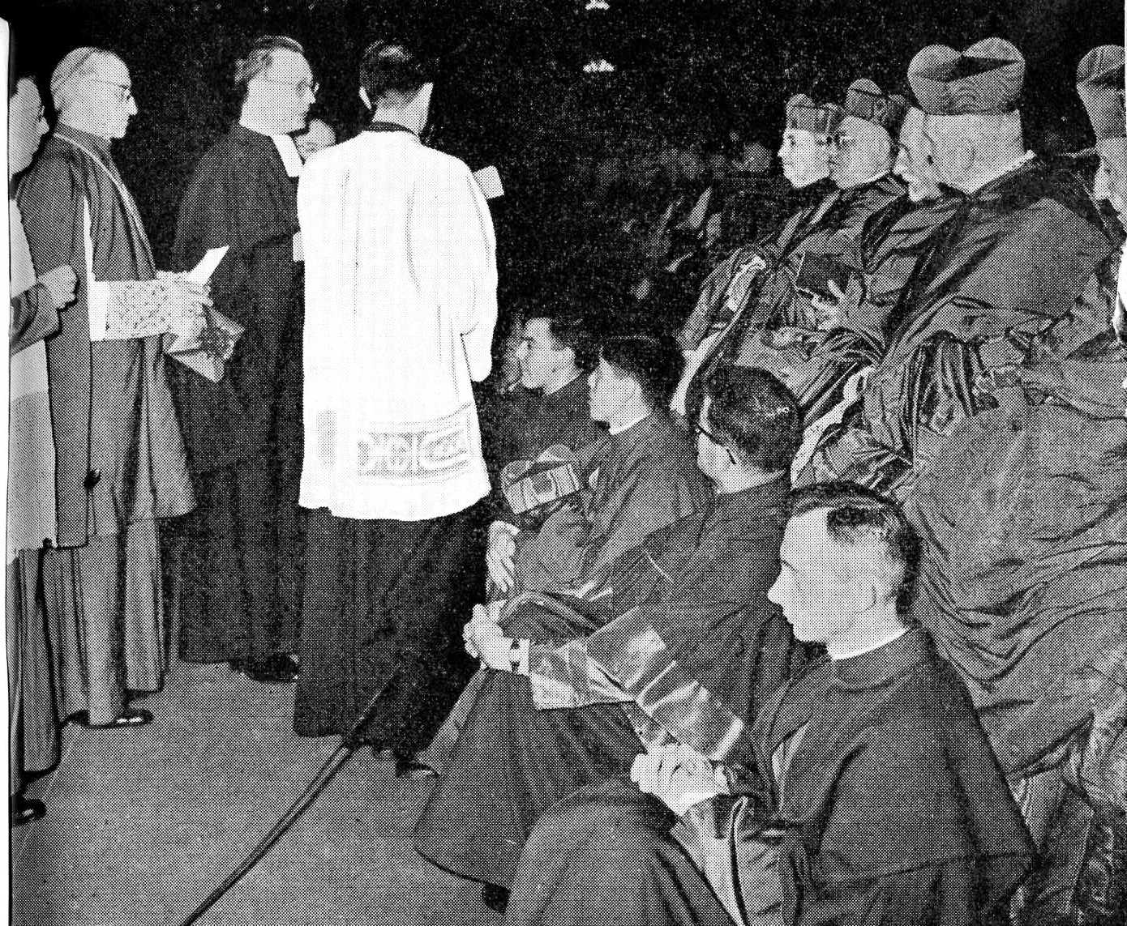

Le C. F. Alessandro demandant au Cardinal Préfet l'autorisation de lire le Décret.

Le Saint-Père est maintenant assis à son fauteuil. Accompagné de Mgr Bornet, le C. F. Alessandro s'approche, suivi du Révérend Frère Supérieur Général et des Frères Assistants Désiré-Alphonse, Régis-Aimé, Charles-Raphaël, Leoncio Martin et Mary Justinian, pour offrir au Souverain Pontife les hommages de l'Institut et les présents d'usage. Présenté par le C. F. Alessandro, le Révérend Frère, qui s'est agenouillé, remercie le Saint-Père au nom de tout l'Institut pour la grande faveur de la béatification et lui offre les hommages de tous les Frères présents et absents dispersés par le monde.
Le Saint-Père bénit paternellement l'Institut, les Frères et leurs parents, les sujets en formation, les bienfaiteurs, les élèves et anciens élèves. Il accorde avec bienveillance le privilège d'une indulgence de mille jours à tous les Frères profès perpétuels de l'Institut au moment de la béatification, chaque fois qu'ils baiseront leur crucifix et la même faveur à ceux qui le baiseront. Après quoi, ce sont les Frères Assistants qui sont présentés tour à tour au Saint-Père à qui ils offrent les présents, au nom de l'Institut : un riche reliquaire, la Vie du Bienheureux et une gerbe de fleurs.
Ce reliquaire en argent, œuvre de l'artiste Brandizzi, est une reproduction d'un monument érigé à Cuba en l'honneur du Père Champagnat. C'est un groupe qui représente le Fondateur avec trois élèves. Les personnages en argent reposent sur un socle de marbre africain. Dans une ouverture du socle est insérée la relique insigne du nouveau Bienheureux. Le Pape admire et suit les explications que lui fournit le C. F. Alessandro. On présente ensuite au Saint-Père la Vie du Bienheureux par le Frère Jean-Baptiste, édition italienne, richement reliée en cuir blanc aux armes du Souverain Pontife, les images et les médailles du Bienheureux et la traditionnelle gerbe de fleurs.
Avant de remonter sur la Sedia Gestatoria, le Saint-Père s'agenouille et se recueille et le cortège se remet en marche vers la sortie, pendant que la chorale chante la «Marche Pontificale» de Gounod. Ce sont les mêmes acclamations qu'à l'arrivée auxquelles le Pape se prête avec une bonté admirable. On a l'impression qu'il est en communication intime avec chaque pèlerin. Son regard, qu'il promène sur la foule, semble rencontrer les regards de chacun et chacun aussi a l'impression que c'est pour lui le sourire du Père et ce regard promené dans sa direction.
Au moment de franchir la porte centrale de sortie, à sa demande, les porteurs font demi-tour, ce qui permet encore une fois au Pape d'embrasser du regard l'immense foule dans la basilique. Se dressant de toute sa hauteur, il donne une dernière bénédiction.
Bientôt la place Saint-Pierre est noire de monde : les pèlerins privilégiés, qui ont assisté à la cérémonie et s'éloignent à regret, et un grand nombre d'autres personnes qui viennent recevoir la bénédiction que le Saint-Père donne chaque soir à 19 h. 30. On entend les haut-parleurs. Les regards se tournent vers la fenêtre où le Pape apparaît. Tout le monde s'agenouille et se signe une dernière fois.
Parmi toutes les images de cette grande journée, se détachent avec une netteté et une puissance d'émotion particulière l'apparition du Bienheureux Marcellin Champagnat dans la gloire du Bernin et l'entrée du Souverain Pontife...
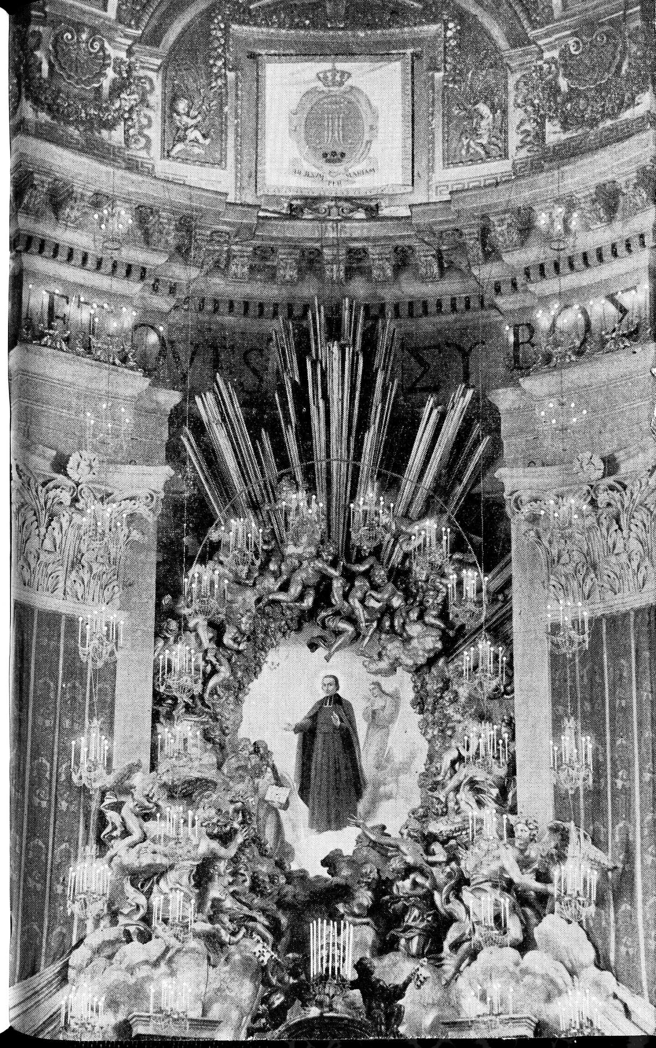

Le Bienheureux Marcellin Champagnat dans la gloire du Bernin.

EN MARGE DE LA BÉATIFICATION
-----------------------------------

BANQUETS A SAN LEONE MAGNO

Le dimanche de la Pentecôte, après les cérémonies du matin, le Révérend Frère Supérieur Général et les membres de l'Administration générale, savoir : les CC. FF. Désiré-Alphonse, Régis-Aimé, Charles-Raphaël, Leoncio Martin, Mary Justinian, Thomas Austin, Joannès-Eugène et Luis Gonzaga, recevaient à dîner quelques personnalités, la plupart étrangères à la ville de Rome, qui nous avaient honoré de leur présence à la béatification. Ce banquet était préparé et servi dans le grand parloir du Collège San Leone Magno par les soins d'un restaurant qui fit bien les choses.
Outre les membres de l'Administration générale, assistaient à ce banquet : Son Éminence le Cardinal Gerlier, Archevêque de Lyon ; M. Antoine Pinay, Ministre des Affaires Etrangères de France et délégué du Gouvernement ; M. D. Fernando Castiella, Ambassadeur d'Espagne auprès du Vatican et ancien élève ; M. Wladimir d'Ormesson, Ambassadeur de France auprès du Vatican ; M. D. Carlos Pinilla Turino, Président de l'Institut National de Prévision d'Espagne ; Son Excellence Mgr Enrique Pérez Serantes, Archevêque de Santiago de Cuba ; Son Excellence Mgr Bornet, Évêque auxiliaire de Lyon ; Son Excellence Mgr Dupont, Évêque auxiliaire de Lille ; M. D. Federico Hornillos, Général d'Artillerie et Vice-Président de la Fédération des Anciens Elèves d'Espagne ; Mgr Ponce de Léon, Conseiller de l'Ambassade d'Espagne auprès du Vatican ; M. René Brouillet, Conseiller de l'Ambassade de France auprès du Vatican ; M. le chanoine Géraud, Supérieur de la Procure Saint-Sulpice à Rome ; Mgr D. Hernán Cortés, Vicaire général de Saragosse ; M. le chanoine Descamps, Directeur de l'Enseignement libre de Paris ; Mgr Glorieux, correspondant de La Croix ; Mgr Spallanzani, aumônier de San Leone Magno ; les CC. FF. Alessandro, Postulateur de la Cause ; Gildo, Provincial d'Italie ; Paul-Marc, Délégué du R. F. Supérieur Général à Paris ; Domingo Andrés, Secrétaire de l'Assistance d'Espagne ; Emery, ancien Procureur Général ; Gaetano, Directeur de San Leone Magno, Diego, Maître des Novices de Ventimiglia ; Pancrazio, Économe Provincial d'Italie, Sebastiano, Directeur de la maison provinciale de Ventimiglia, et Fabiano, Conseiller provincial.
A la fin du repas, le Révérend Frère Supérieur Général, en termes choisis et bien de circonstance, rappela les grandes lignes de la vie du Fondateur et le développement de son œuvre dans le monde, grâce à la protection de la Très Sainte Vierge dont le Bienheureux avait fait la «Ressource Ordinaire» de son Institut et qui l'est toujours demeurée. Puis il remercia tout particulièrement Son Éminence le Cardinal Gerlier, ainsi que MM. Pinay et Castiella, de l'honneur de leur présence parmi nous.
Le samedi suivant, 4 juin, dans des circonstances semblables, le Révérend Frère Supérieur Général avait l'honneur de présider un second banquet auquel avaient été conviées des personnalités romaines, tant ecclésiastiques que civiles, qui s'étaient particulièrement intéressées à notre cause de béatification, et quelques amis de diverses Congrégations religieuses. Parmi la quarantaine de convives, on remarquait les Cardinaux Tisserant, Doyen du Sacré Collège, Masella, Cardinal Protecteur, et Valeri, Préfet de la Sacrée Congrégation des Religieux ; S. E. Mgr Carinci, Secrétaire de la S. G. des Rites, S. E. Mgr Samoré, Substitut de la Secrétairerie d'État, et de nombreux représentants des Congrégations romaines. Le Révérend Père Cyr, Supérieur Général de la Société de Marie, qui s'était fait un devoir de prendre part à toutes les cérémonies, était présent avec deux Assistants, les RR. PP. Lambert et Chary, ainsi que le Postulateur, le R. P. Giannini, le Procureur des Missions, le R. P. Verlingue, et le R. P. Bertola, aumônier de la maison. Quelques Supérieurs Généraux ou représentants de divers Instituts de religieux enseignants et un certain nombre d'anciens élèves s'étaient également fait un devoir de répondre à l'invitation.
C'était pour le Révérend Frère Supérieur Général l'occasion de témoigner à tous ces personnages la reconnaissance de l'Institut pour la sympathie qu'ils nous avaient témoignée lors de la béatification et comme le dernier acte officiel avant de prendre congé de la communauté de Rome et de rentrer à la Maison-Mère.

RÉCEPTION A SAN LEONE MAGNO

Une invitation avait été faite à tous les Frères présents à la béatification de se rendre à San Leone Magno, dans l'après-midi du lundi de la Pentecôte. Il n'était pas question d'une séance académique dans une grande salle, mais d'une simple rencontre afin d'avoir l'occasion de prendre contact avec les Supérieurs, de faire connaissance, de se saluer les uns les autres, de vivre quelques heures dans l'atmosphère de la grande famille mariste et de prendre conscience, par la diversité des pays d'origine des Frères, de la catholicité de la Congrégation.

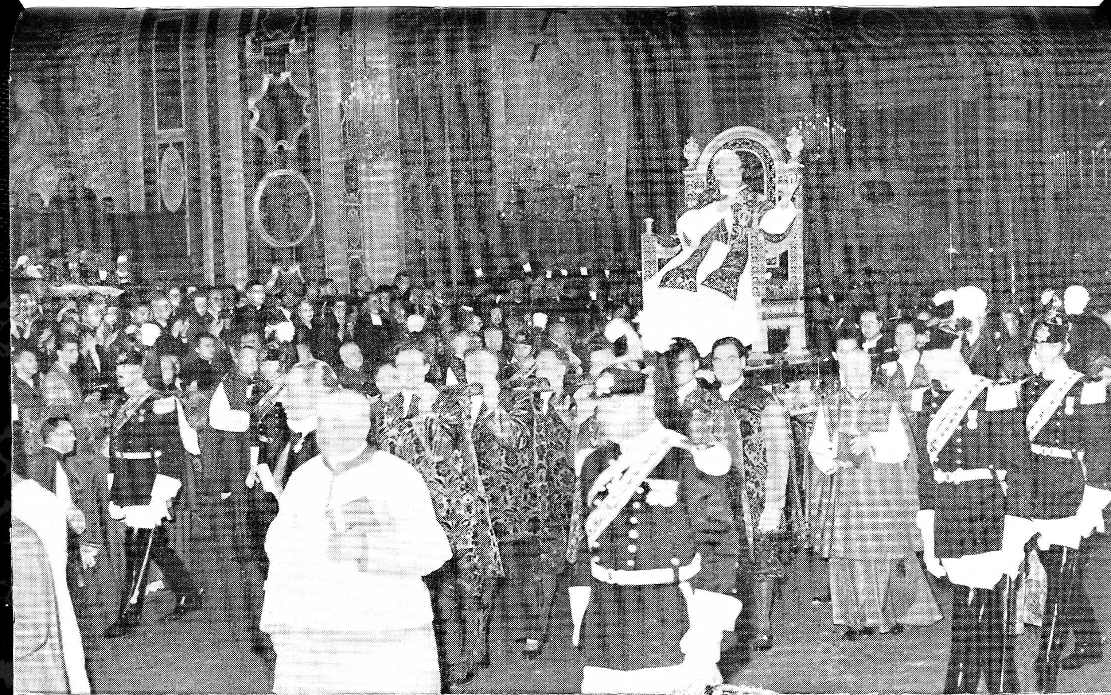

Porté sur la Sedia Gestatoria, le Saint-Père donne sa bénédiction.

Une autre raison, c'était de permettre à tous de voir et éventuellement de se procurer les souvenirs que le Comité de la béatification avait fait préparer. Les plus belles fêtes et cérémonies finissent par s'effacer de l'esprit à moins que quelques souvenirs matériels n'aident à les préserver de l'oubli. C'est pourquoi le Comité avait fait confectionner à l'avance, ou au moment même des cérémonies, tout un matériel que l'on pourrait voir, examiner, acheter et emporter avec soi : reliquaires, photographies, médailles et images, brochures, bobines pour magnétophone, film sonore et parlant de la béatification. Les moyens modernes permettent actuellement de telles réussites.
Dès le début de l'après-midi, l'affluence commença. Des Frères arrivaient d'un peu partout. On se saluait, on faisait connaissance, on fraternisait. Tels qui s'étaient connus au Second Noviciat il y a 15 ou 25 ans, étaient tout heureux de se retrouver. Les salles du collège, les classes, les terrasses, les cours de récréation étaient envahies par des centaines de Frères qui prenaient contact avec ce collège de Rome dont on avait entendu parler, où était logée assez à l'étroit la Procure près le Saint-Siège et que l'on allait bientôt quitter pour un autre édifice en construction qui, sur un terrain quatre fois plus vaste, serait beaucoup mieux adapté pour les besoins d'une grande maison d'éducation. Mais, vite, on était intéressé par les souvenirs étalés un peu partout et qui constituaient une véritable exposition.

Reliquaires. — Après le prélèvement d'un certain nombre d'ossements du Bienheureux, à l'Hermitage, en avril dernier, il avait été possible de faire fabriquer des reliquaires. Les maisons pour ce genre d'ouvrage ne manquent pas à Rome. Aussi on en avait fait préparer un nombre considérable, de tous les genres, de tous les styles et à portée de toutes les bourses. Les Frères Provinciaux avaient bien été invités à retenir celui de la maison provinciale et ceux des maisons de formation ; mais il y avait aussi les Frères Directeurs qui en désiraient pour leur Collège ou leur école et les Frères sans titres spéciaux qui disposaient d'un peu d'argent pour quelque souvenir de ce genre. La vente commença. On s'aperçut bientôt qu'il fallait se hâter, car le nombre des reliquaires diminuait plus vite que celui des acheteurs. Finalement plusieurs durent se contenter de passer la commande pour un reliquaire qui ne leur serait livré que plus tard et il fallait renoncer au bonheur de le rapporter avec soi.

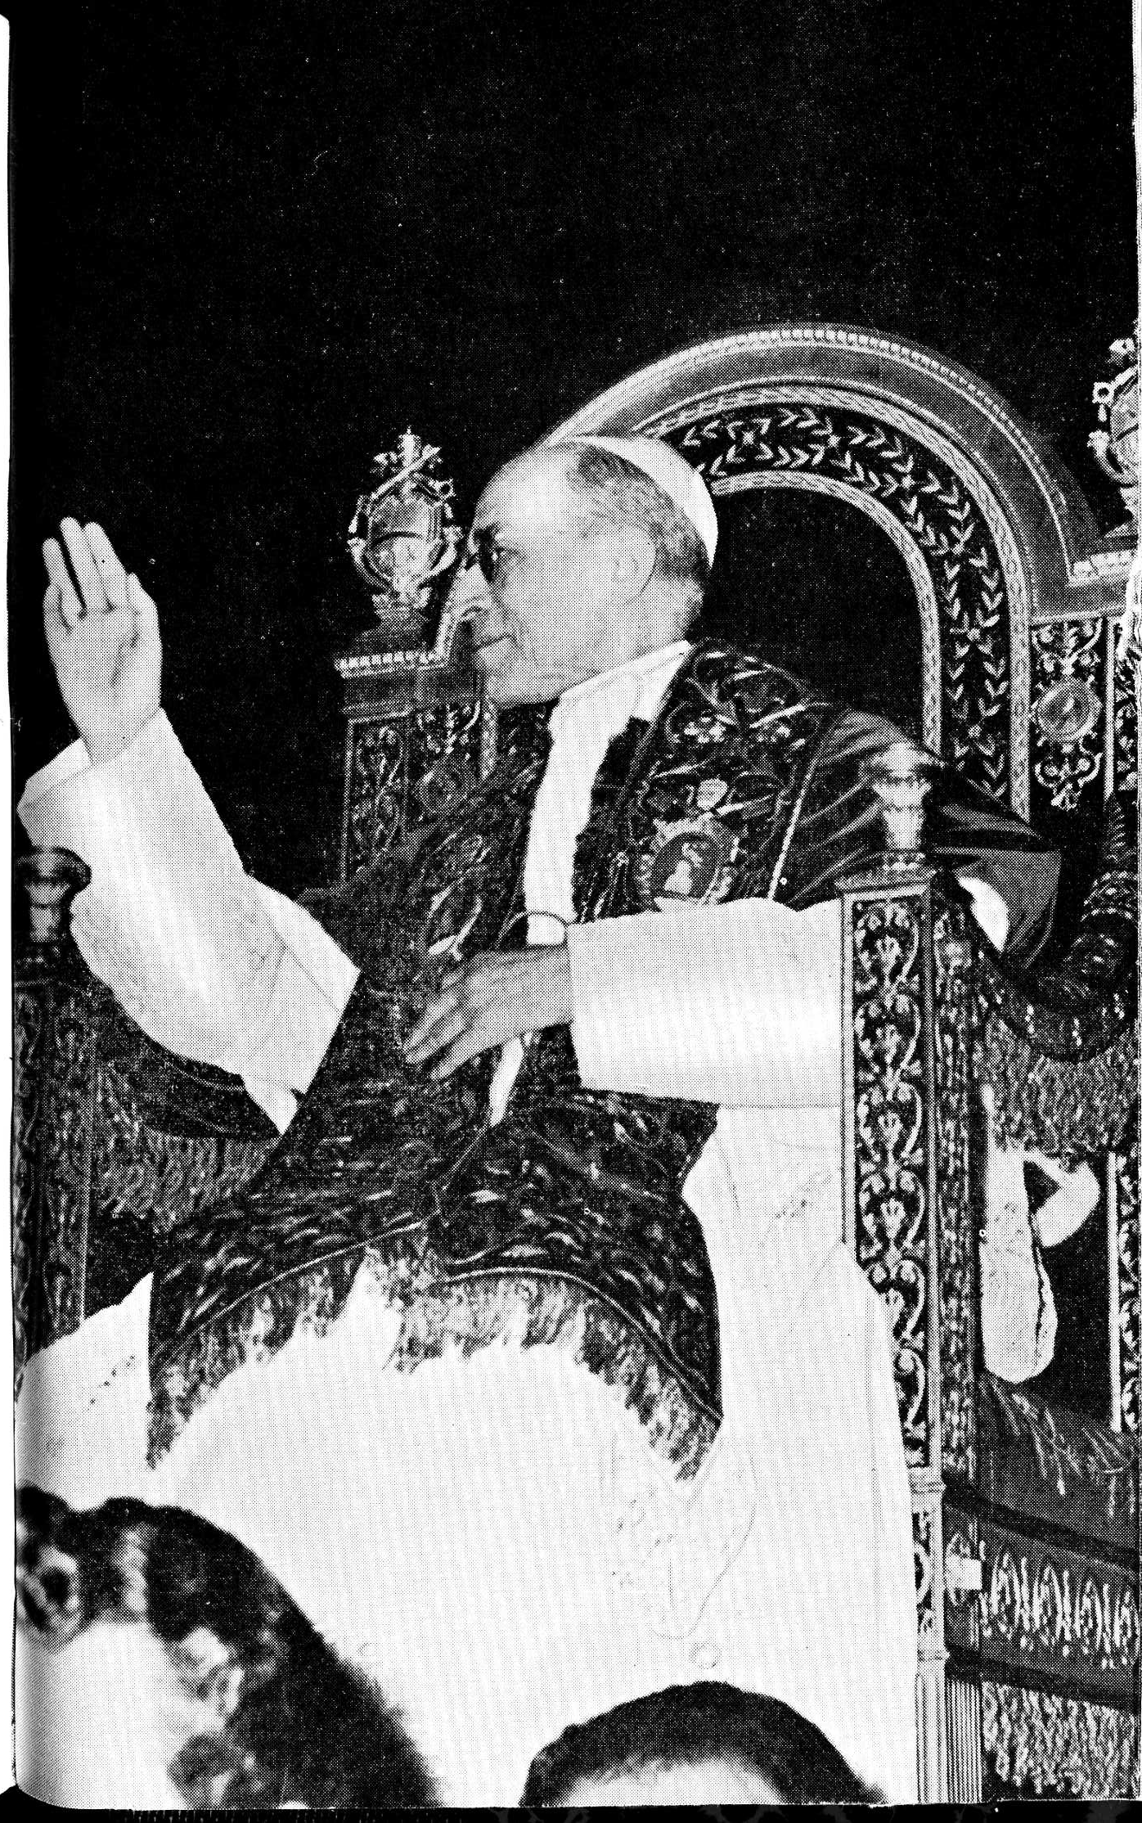

Le Saint-Père bénit la foule.

Photographies. — La veille, au cours de la cérémonie, on s'était bien aperçu qu'un peu partout dans la basilique, et spécialement dans l'abside, plusieurs photographes opéraient assez souvent. Les nombreux « flashes » surtout dans les moments les plus importants les empêchaient de passer inaperçus. On pouvait se demander quel journal ils représentaient et si on verrait jamais ces photos. Or, dès le lundi après-midi, on avait le plaisir de les voir toutes exposées à San Leone Magno. Il y en avait peut-être une centaine sur format 17x23 cm toutes magnifiquement réussies. La plupart des Frères se reconnaissaient sur l'une ou l'autre ou sur plusieurs. Quelle belle occasion de prouver que l'on était bien à la béatification ! Quel beau souvenir à conserver ! Bien que leur prix parût assez élevé à quelques-uns, les commandes furent très nombreuses. Certains voulaient constituer un album pour leur collège ; d'autres retenaient une collection complète pour la province ; ou bien on voulait en faire bénéficier les Frères restés à la maison. La commande passée l'après-midi vous était livrée le lendemain.

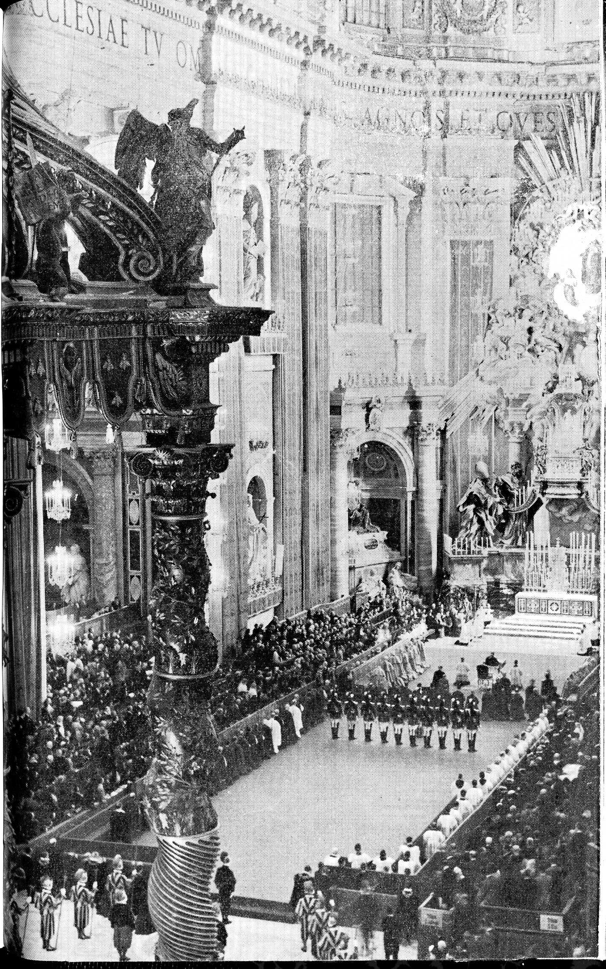

Pendant la bénédiction du Saint Sacrement.

Médailles et images. — On avait fait imprimer depuis quelques mois plusieurs types d'images, depuis les grands chromos de 50 X 70 cm destinés aux classes ou aux grands appartements, jusqu'aux petites images de 6 x 10,5 cm en couleur représentant le Bienheureux seul ou avec un groupe d'enfants. Bien que les commandes pour ces articles eussent déjà été faites par les provinces, nombreux furent ceux qui retinrent une quantité importante de ces articles.

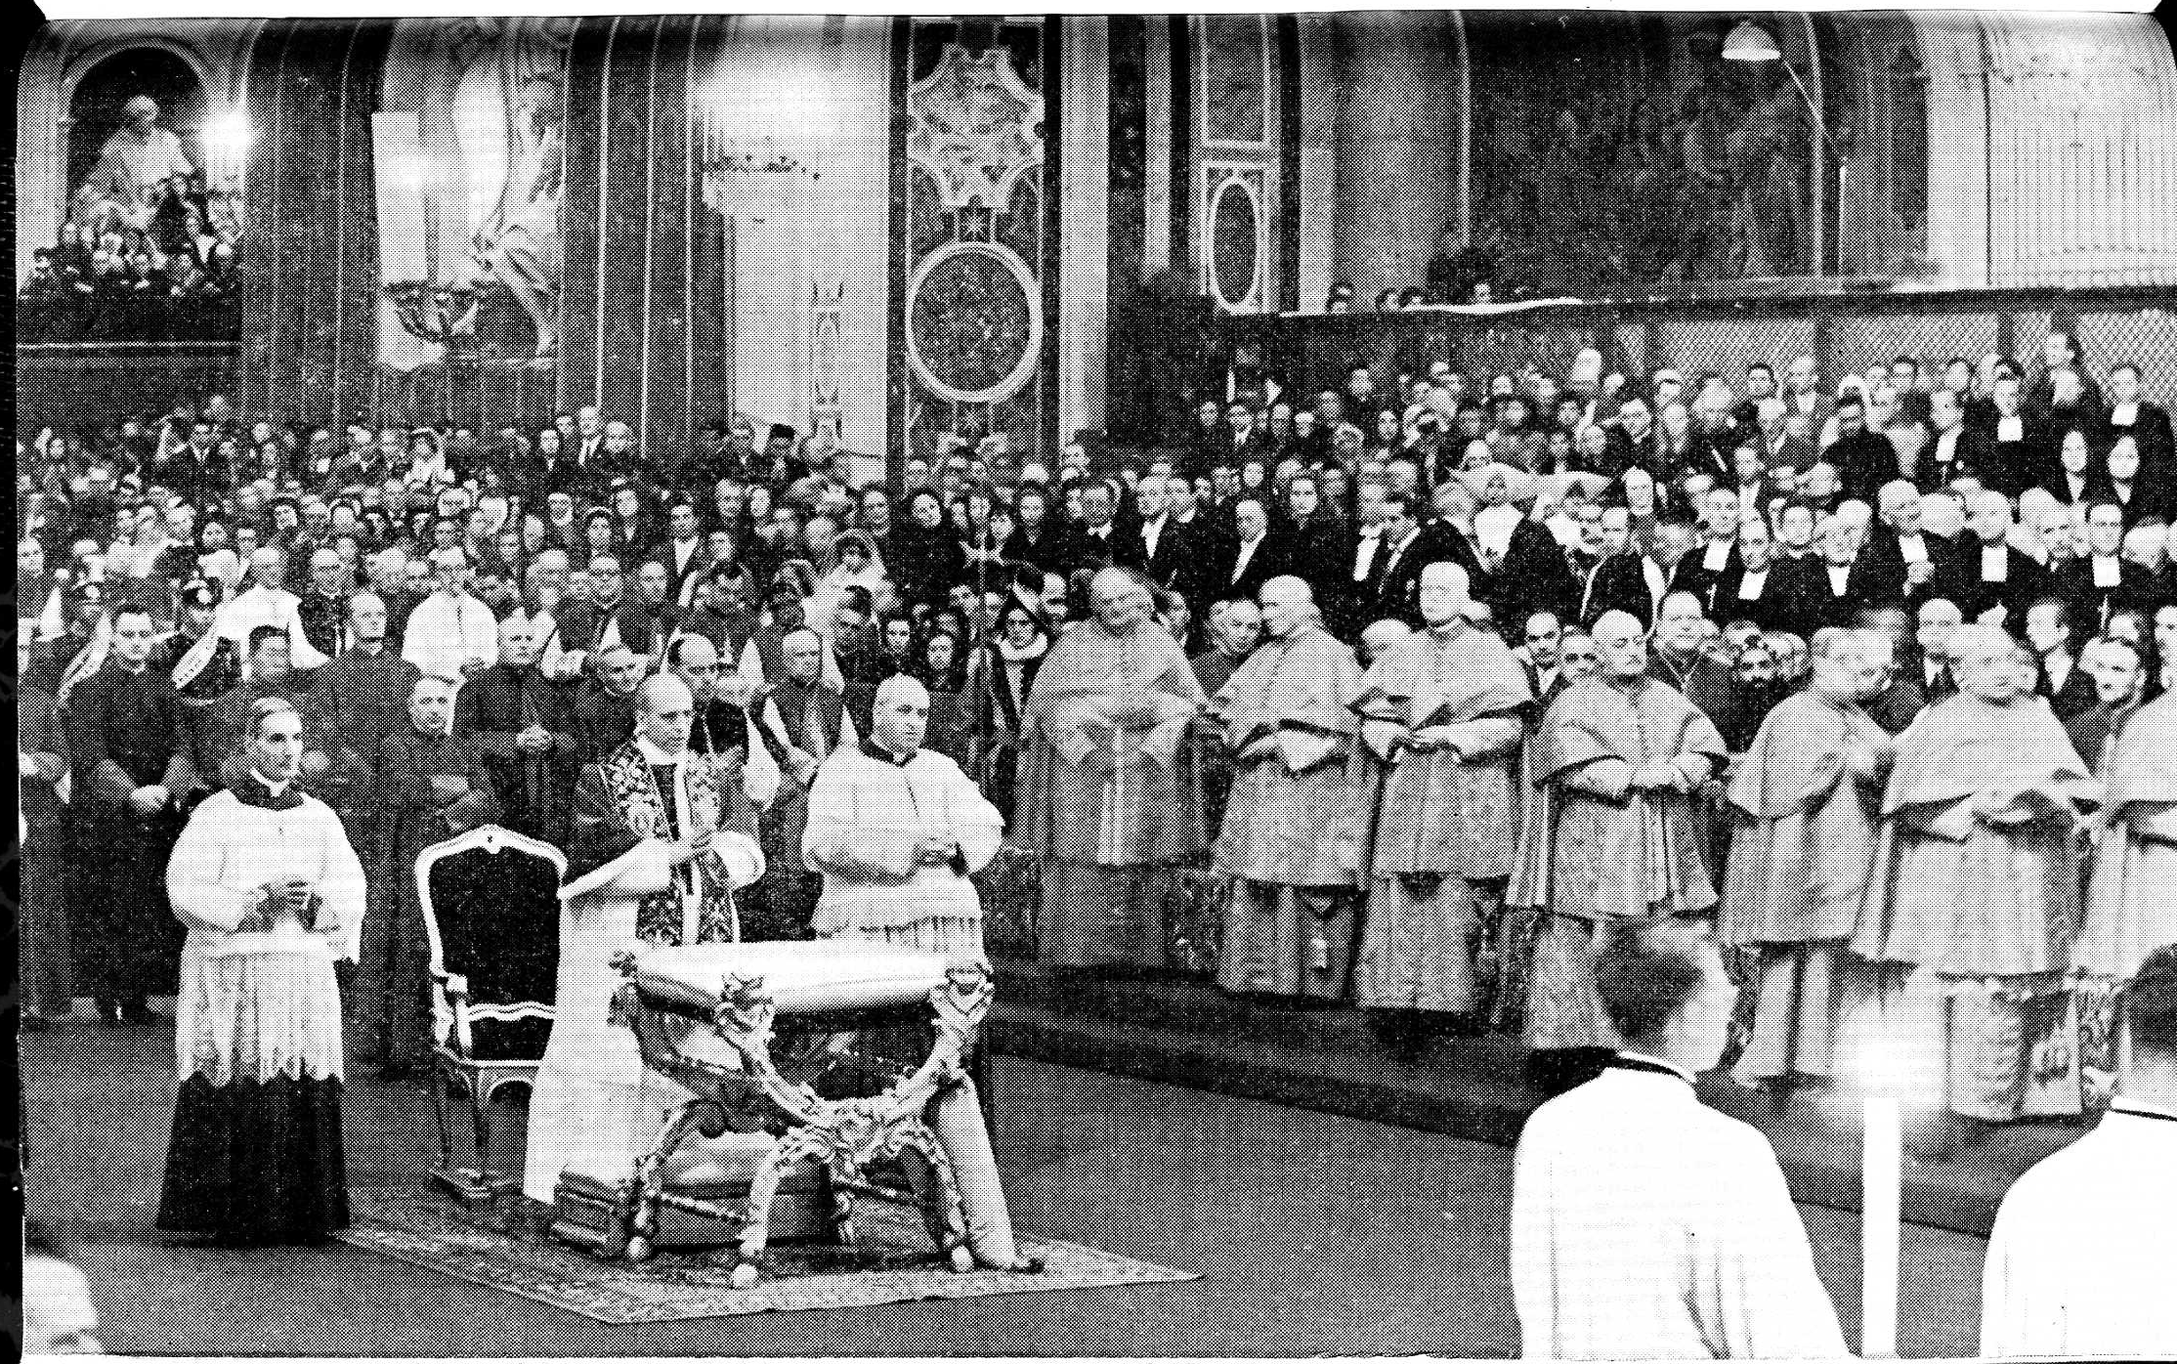

A la cérémonie du soir.

Plaquettes et dépliants. — La veille, on avait eu l'occasion de mettre la main sur un joli dépliant illustré, distribué à profusion aux pèlerins à Saint-Pierre. De même on avait reçu une jolie plaquette illustrée de 48 pages. Mais c'était la version italienne. On pouvait voir à San Leone Magno et se procurer des exemplaires en français, en espagnol, en anglais, en portugais, etc. On verrait également plus tard des éditions identiques en flamand et en allemand et des éditions réduites en grec, en chinois, en cingalais, en arabe, en malgache... Mais les provinces ayant passé les commandes, on préférait s'approvisionner chez soi.

Bobines pour magnétophone et film de la béatification. — Deux autres souvenirs de la béatification que les pèlerins ne pourraient pas rapporter avec eux mais qui leur seraient livrés plus tard, c'étaient les bobines pour magnétophone et le film de la béatification. Avec les techniques modernes, il est maintenant possible d'enregistrer dans leurs moindres détails des cérémonies de ce genre.
Une première bobine reproduit in extenso tous les chants et cérémonies de la béatification en ce qui concerne les sons. Une seconde fait une synthèse d'une demi-heure, des parties les plus intéressantes. Pour ceux qui n'ont pas d'appareil de magnétophone, on a même reproduit sur disque la seconde bobine de sorte qu'en pays de mission, on pourra revivre les principales phases de la béatification si l'on a un simple pick-up.
De même une entreprise spécialisée, qui avait obtenu de justesse les autorisations nécessaires, a fait des prises de vues pour un film sonore et parlant d'une demi-heure. Pris sur 35 mm il sera réduit sur 16 mm et sortira prochainement des studios.
En somme, cette visite du lundi de la Pentecôte à San Leone Magno fut charmante dans son improvisation et demeura pour tous une source d'enrichissement. Elle permit également à tous les visiteurs de se rendre compte de la somme de travail accompli par tous ceux qui s'étaient occupés de la béatification, dont la centrale à Rome se trouvait au Collège San Leone Magno : Procureur Général, membres de l'Administration générale, Frères du Collège qui pendant cette semaine se montrèrent admirables de bonne volonté, d'empressement, laissant à tous une excellente impression d'hospitalité bien mariste.

RÉUNION INTERNATIONALE

DES ANCIENS ÉLÈVES

Profitant des circonstances exceptionnelles qui avaient réuni à Rome tant de personnalités du monde mariste, l'Association des Anciens Elèves de Rome avait cru bon de convoquer pour le lundi de la Pentecôte, à 8 heures du soir, une réunion des représentants des anciens élèves, au Collège San Leone Magno, dans le but de jeter les fondements de la Fédération Mondiale des Anciens Élèves des Frères Maristes.

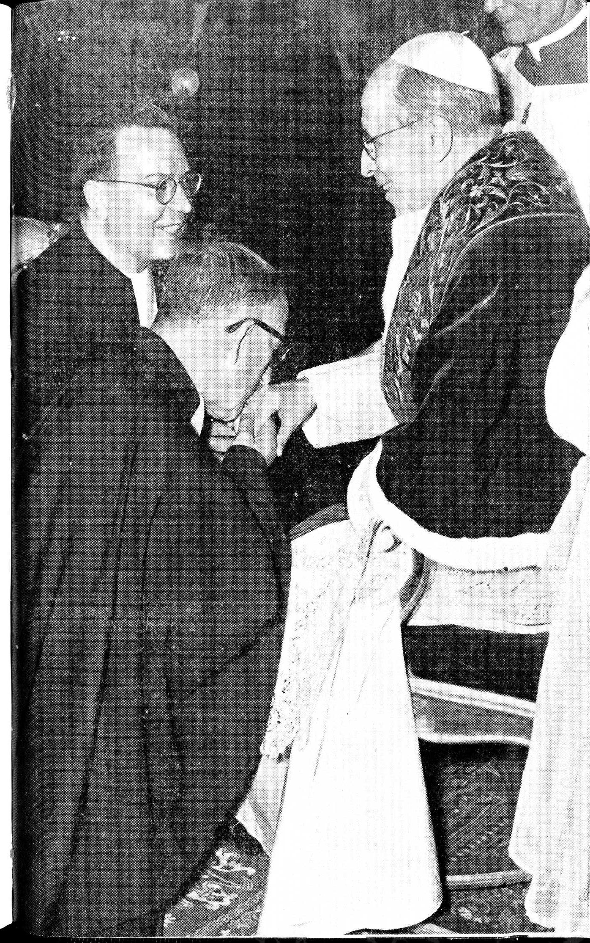

Avec le Révérend Frère Supérieur général,

c'est tout l’Institut qui présente ses hommages au Saint-Père.

C'est ainsi qu'en cette soirée du 30 mai, dans la magnifique salle des fêtes du Collège, les représentants de plus de 25 Fédérations ou provinces se trouvaient rassemblés. L'estrade présidentielle était occupée par le Révérend Frère Supérieur Général et le Docteur Bombelli, Président de la Fédération italienne.
Après avoir ouvert la séance par un mot de bienvenue, le Révérend Frère Supérieur Général évoque rapidement le projet qui les rassemble. Mais avant d'en aborder l'étude, l'assistance a le plaisir d'accueillir M. Pinay, Ministre des Affaires Étrangères, accompagné de M. Wladimir d'Ormesson, et Son Exc. M. F. Castiella, Ambassadeur d'Espagne auprès du Vatican, qui, répondant à l'invitation de M. le Dr Bombelli, sont venus dire leur fidélité aux Frères Maristes et leur amitié à tous les anciens. Des ovations saluent leurs discours. Quand ils se sont retirés, car d'importantes réunions politiques les appellent ailleurs, M. le Dr Bombelli expose les motifs qui l'ont amené à proposer la création d'une Union Internationale des Amicales Maristes et développe le projet de statuts qu'il avait envoyé pour étude et comme base de discussion.
Les représentants et l'Assemblée sont unanimes pour souhaiter la fondation immédiate de l'Union. La forme et les modalités de réalisation font évidemment l'objet d'interventions diverses qu'il est impossible de résumer ici. Il apparaît nettement que, suivant les pays, les attributions des amicales et leur rôle sont très variés : il sera donc nécessaire de créer un organisme suffisamment souple pour s'adapter aux diverses situations. Le rôle de l'Union sera surtout de créer autour de l'école chrétienne et des Frères Maristes un grand courant de sympathie et d'entraide et, au besoin, de susciter des interventions efficaces. Ainsi, en un discours très remarqué, le représentant de la Belgique évoque les luttes difficiles dont l'école catholique est l'enjeu dans ce pays, et demande que, par l'intermédiaire de l'Union, l'opinion mondiale soit éclairée.
Après examen et discussions au cours desquelles chacun apporte son point de vue, les points suivants sont acquis :
— L'Union Mondiale des Associations d'Anciens Élèves des Frères Maristes est fondée aux acclamations de l'assistance.
— Il n'apparaît pas possible de constituer dès maintenant un Conseil d'Administration ni de donner une forme définitive aux statuts dont quelques articles ont cependant été précisés. Il est important que se constituent, dans tous les pays où elles n'existent pas encore, des fédérations d'amicales, l'Union devant être un groupement de fédérations et non d'amicales.
— Sur proposition du Révérend Frère Supérieur Général, le Bureau de la Fédération Mariste Italienne assumera la tâche de centraliser tous les renseignements concernant les fédérations et d'étudier les structures concrètes de l'Union.
- Dans deux ans, les représentants des diverses fédérations se retrouveront pour la constitution du Conseil d'Administration et la mise au point des statuts.
Avant de se séparer, l'Assemblée décide l'envoi d'un télégramme de remerciement au Saint-Père. La rédaction en est confiée à M. Ramboz, Président de la Fédération Française :

REPRÉSENTANTS ANCIENS ÉLÈVES FRÈRES MARISTES DE 52 PAYS, RÉUNIS AU LENDEMAIN DE BÉATIFICATION PÈRE MARCELLIN CHAMPAGNAT POUR FONDATION UNION MONDIALE DES ANCIENS ÉLÈVES DES FRÈRES MARISTES, DÉPOSENT AUX PIEDS DE SA SAINTETÉ HOMMAGE TRÈS RESPECTUEUSE GRATITUDE ET FILIAL DÉVOUEMENT ET SOLLICITENT HUMBLEMENT BÉNÉDICTION APOSTOLIQUE.

La soirée se termine sur la terrasse du Collège, où un vin d'honneur est offert aux anciens par la Fédération Italienne.
Même si les résultats tangibles ne sont pas très considérables, chacun se retira vivement satisfait de ce premier contact et de cet échange de vues entre les anciens de différents pays, dans une atmosphère de cordialité où l'on retrouvait bien la note d'esprit de famille que l'on rencontre dans chaque Fédération comme dans chaque Amicale des anciens élèves des Frères Maristes.
Disons tout de suite que, dans la semaine, la Secrétairerie d'État répondait par le télégramme suivant :

AGRÉANT MESSAGE REPRÉSENTANTS ANCIENS ÉLÈVES PETITS FRÈRES DE MARIE VENUS ROME FÊTER BIENHEUREUX MARCELLIN CHAMPAGNAT ET JETER BASES UNION MONDIALE ANCIENS ÉLÈVES MARISTES SA SAINTETÉ REMERCIE FILIALES EXPRESSIONS ENCOURAGE PATERNELLEMENT PIEUSE INITIATIVE ENVOIE TOUT CŒUR TOUS ANCIENS ÉLÈVES MARISTES ET DÉVOUÉS ÉDUCATEURS BÉNÉDICTION APOSTOLIQUE IMPLORÉE. DELL'ACQUA SUBSTITUT.

RÉCEPTION AU CAPITOLE

A l'occasion de la béatification, Son Excellence le Maire de Rome avait eu l'amabilité d'accorder aux pèlerins, Frères et civils, une réception officielle au Capitole. Annoncée un peu tardivement, l'invitation avait pourtant rejoint la plupart des pèlerins. Et c'est dans une salle où l'attendait une foule de 4 à 500 personnes où elles s'étaient rendues après la messe solennelle du Triduum à Saint-Louis-des-Français, que Son Excellence M. le Maire fit son entrée.

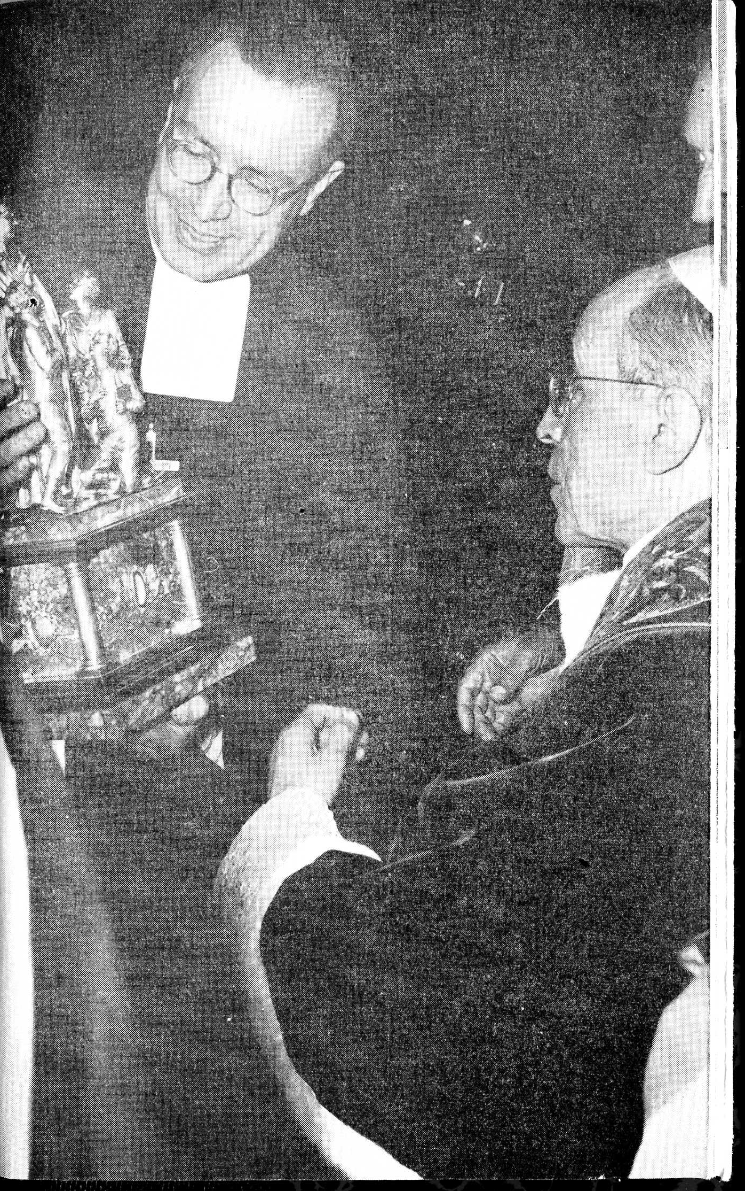

Le C. F. Alessandro décrit au Saint-Père le reliquaire offert par F Institut.

Le C. F. Directeur de San Leone Magno lui présenta les Supérieurs et les Frères venus de trente-cinq pays. Puis le Révérend Frère, se faisant l'interprète de tous, lui dit combien Frères et pèlerins appréciaient cette délicatesse du premier représentant de la ville de Rome et quel spectacle réconfortant c'était pour eux de voir les excellentes relations qui existent entre les premières autorités de la ville et le Vatican.
Rayonnant, M. le Maire s'approcha du micro. Apres quelques mots en français et en espagnol pour saluer les invités, il s'excusa d'être obligé de s'en tenir au protocole qui veut que, dans sa ville, le premier magistrat de Rome ne fasse pas de discours dans une autre langue que la sienne. Continuant en italien, il dit combien il se réjouissait avec les Frères Maristes et leurs élèves anciens et actuels des belles fêtes de la béatification qui venaient de se dérouler à Saint-Pierre et il les félicita pour le bien qu'ils faisaient partout à la jeunesse. Car il les connaît bien depuis le jour, où, élève des Jésuites au Collège Massimo, il venait jouer contre l'équipe de San Leone Magno. Puis il fit des vœux pour que les fêtes de la canonisation réunissent encore un plus grand nombre de Frères Maristes dans la Ville Eternelle.
Après son départ, les pèlerins furent admis à parcourir à la suite d'un guide les nombreuses salles décorées par des artistes de toutes les époques. Tous avaient l'impression de revivre en quelques minutes des siècles de l'histoire glorieuse de Rome.

LE TRIDUUM

Une béatification est ordinairement suivie d'un triduum d'actions de grâces dans la semaine qui suit. Pour nous, ce triduum eut lieu les mardi, mercredi et jeudi, à l'église Saint-Louis-des-Français où l'on avait transporté quelques-uns des grands tableaux exposés à Saint-Pierre.
Ce triduum comportait, pour chaque jour, une première messe de communion à 8 heures, une messe pontificale à 10 heures, célébrée par un Evêque ou un Cardinal et le soir, à 5 h. 30, la bénédiction solennelle du Saint-Sacrement, précédée de la récitation du chapelet et du panégyrique en l'honneur du Bienheureux.
Le premier jour, mardi 31 mai, la messe de 8 heures fut célébrée par le R. P. Alcime M. Cyr, Supérieur Général des Pères Maristes. Son Excellence Mgr E. Bornet, Évoque auxiliaire de Lyon chanta la messe solennelle. Le soir, après la récitation du chapelet, Son Eminence le Cardinal Gerlier prononçait le panégyrique en français et Son Eminence le Cardinal Tisserant donnait la bénédiction du Saint-Sacrement.
Le deuxième jour, 1^{ier} juin, le Révérend Père Larraona, Secrétaire de la Sacrée Congrégation des Religieux, célébra la messe de 8 heures et Son Excellence Mgr D. Enrique Pérez Serantes, Archevêque de Santiago de Cuba, officia à la messe solennelle de 10 heures. Le soir, devant les pèlerins de langue espagnole, le panégyrique fut donné en espagnol par M. le chanoine Don Pedro Altabella, du Chapitre de Sainte-Marie-Majeure qui avait dû remplacer, à deux jours d'avis, Mgr Hernán Cortés, Vicaire général de Saragosse, rappelé en Espagne par la mort inopinée de son Archevêque. La bénédiction du Saint-Sacrement fut donnée par Son Eminence le Cardinal Micara, Vicaire de Sa Sainteté pour le diocèse de Rome.
Le troisième jour. Son Excellence Mgr Carinci, Archevêque titulaire de Séleucie et Secrétaire de la Sacrée Congrégation des Rites, disait la messe de 8 heures. Et à 10 heures, la messe pontificale, la plus solennelle des trois jours, était célébrée par Son Eminence le Cardinal Aloisi Masella, Préfet de la Sacrée Congrégation des Sacrements, Ponent de la Cause et Protecteur de notre institut. Le panégyrique en italien fut prononcé par Son Excellence Mgr Luigi Traglia, Archevêque titulaire de Césarée de Palestine et Son Eminence le Cardinal Cayetano Cicognani, Préfet de la Sacrée Congrégation des Rites, donnait la bénédiction du Saint-Sacrement.
Les chants du premier jour furent exécutés le matin par les Grands Novices de Saint-Paul et le soir par ceux de Saint-Quentin. Le deuxième jour, ils étaient confiés à ceux de Grugliasco. Quant au troisième jour, on avait retenu la Chorale Sainte-Cécile à laquelle s'était joint un groupe d'élèves de San Leone Magno.

LA RETRAITE DES SUPÉRIEURS

Tous les Frères Provinciaux, à l'exception de ceux des Provinces d'Argentine, du Chili, de Chine et des Etats-Unis, s'étaient rendus à Rome pour la béatification. Le Révérend Frère Supérieur Général crut que le moment était plus opportun que jamais pour les inviter à prendre part à la retraite du Régime qui allait suivre.

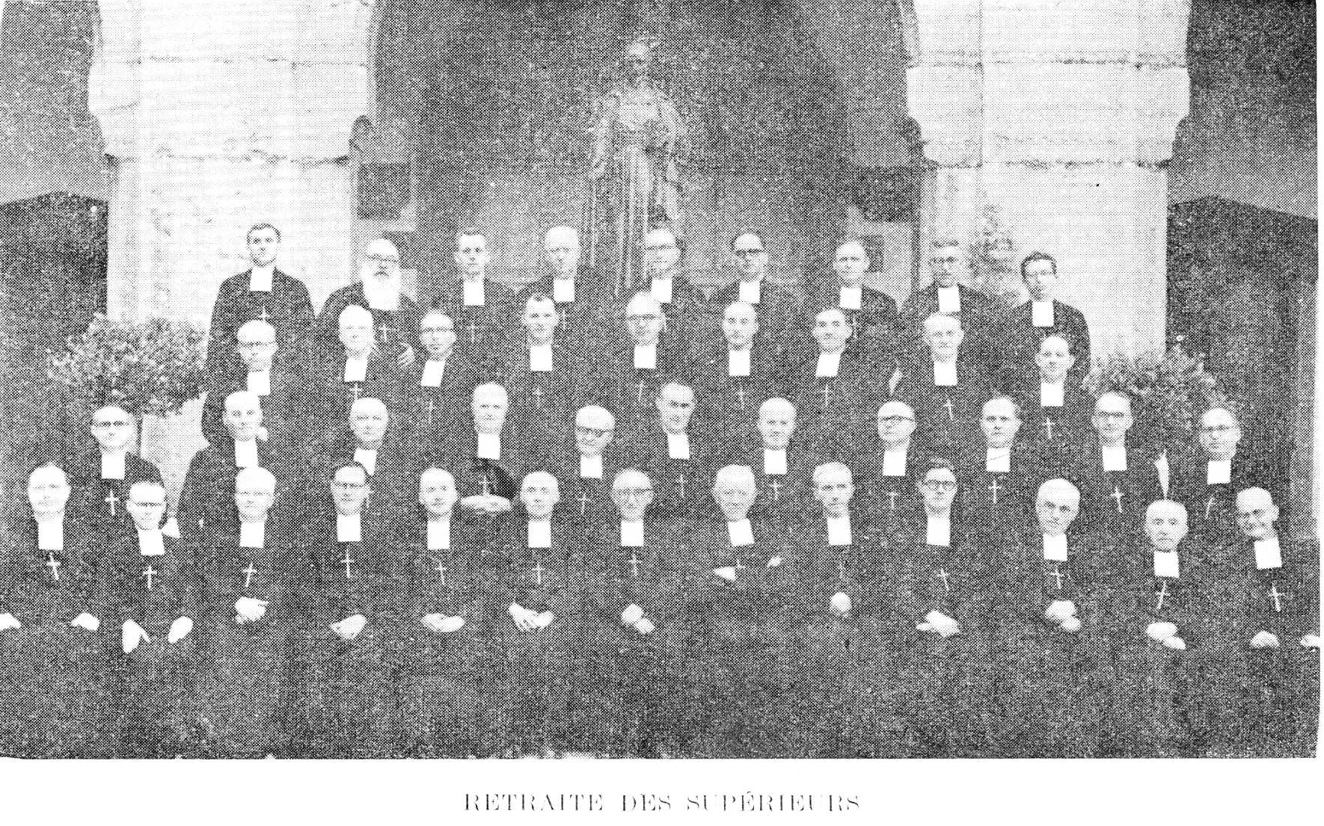
Première rangée. De gauche à droite : Les CC. FF. Alessandro, Proc. gén., Luis Gonzaga, Thomas Austin, Leoncio Martin, Régis-Aimé, Jean-Emile, Assistants. Le R. F. Léonida, Supérieur général. Les CC. FF. Désiré-Alphonse, Charles-Raphael, Mary Justinian, Joannès-Eugène, Assistants le C. F. Louis-Marie, Économe général, le C. F. Marie-Odulphe, ancien Assistant.
Deuxième rangée : les CC. FF. Pablo de la Cruz, provincial de Cuba-Amérique Centrale ; Jean-Léon, de Beaucamps ; Victor-Gabriel, de Varennes-Orient ; Cipriano, de Norte ; Henri-Noel, du Sud-Ouest ; Aurelio Victor, de Levante ; Ludwig, d'Allemagne ; Charles-Victor, de Belgique ; Emile-Antoine, du Sud-Est ; Kenny Mary, de Grande-Bretagne et d'Irlande ; Ramon Sébastian, de Bética.
Troisième rangée : Les CC. FF. Carmelo, du Pérou; Placides Mary, de Melbourne ; Raymond (Miguel Felipe), d'Afrique du Sud ; Joannès-Louis, de l'Hermitage ; Julio Benjamin, de Léon ; Gildo, d'Italie ; Leon Refugio, du Mexique, Lorenzo, de Lévis ; Antoine-Albert, d'Iberville.
Quatrième rangée : Les CC. FF. Callixte et Bernard-Rémi, Visiteurs de Madagascar et du Congo ; les CC. FF. Januario, provincial de Santa-Catarina ; Lambert-Adrian, de Nouvelle-Zélande; Dionisio Félix, du Brésil Méridional; Marie-Basilide, de Saint-Genis-Laval, Hilary Mary, de Sydney, Joao de Deus, du Brésil Central et Guy-Maurice du Brésil Septentrional.
Le C. F. Francisco Regis de Colombie n'apparaît pas sur la photo.
Étaient absents : les Provinciaux des États-Unis, de l'Argentine, du Chili et de la Chine, ainsi que le C. F. Sebastiani, Assistant général, retenu en Argentine.

Cette retraite s'ouvrit le 10 juin à Saint-Genis-Laval, pour se terminer le 17, fête du Sacré-Cœur. Quarante-deux retraitants la suivirent. Jamais la Maison-Mère n'avait vu un si grand nombre de participants à la retraite des Supérieurs.
Le lendemain de la clôture, tous prenaient part à un pèlerinage aux lieux chers à tous les cœurs maristes. Partis de bon matin en autocar, ils arrivaient, par Saint-Etienne, à l'école de Marlhes où ils étaient gracieusement accueillis par les Frères et leurs élèves. Cette école, bâtie pendant la dernière guerre, qui mérite plus que toute autre le nom d'école Champagnat, reçoit tous les garçons de la localité et, en outre, elle abrite un petit pensionnat. Avant de partir, les pèlerins s'arrêtaient à l'église, une solide église en pierre taillée, imposante comme une cathédrale et qu'un curé entreprenant érigeait il y a quelques années en vue de la béatification. Après avoir salué M. le Curé à la sacristie, la caravane s'arrêtait au Rosey. On ne pouvait s'empêcher de faire le rapprochement entre cette modeste maison d'un hameau perdu, et les fêtes de Rome quelques semaines plus tôt. C'est bien là qu'est né cet homme audacieux, ce saint, dont Dieu s'est servi pour l'aire son œuvre... Et exaltavit humiles.
Puis, par Tarentaise et le Bessat, on atteint La Valla par une belle route. Si la contrée est pittoresque en été, on a bien l'impression qu'elle doit être difficile à desservir en hiver, même maintenant. On peut donc se faire une idée plus exacte de ce qu'il en a coûté au Père Champagnat pour remplir son ministère auprès des malades de ces hameaux si retirés et si difficiles d'accès.
Massés dans la cour de récréation, les Juvénistes attendent les Supérieurs de l'Institut. Si habitués qu'ils soient à recevoir des visiteurs, ces derniers étaient tout de même d'une qualité exceptionnelle. Quelques chants, une visite à la chapelle, à la salle des souvenirs, à la maison et à la propriété et de nouveau en route pour Notre-Dame de l'Hermitage.
En quelques minutes, c'est à l'accueillante maison du Père Champagnat que l'on arrive, Notre-Dame de l'Hermitage qui a si bien gardé les traditions d'hospitalité d'autrefois. Toute la maisonnée est à l'entrée pour recevoir les pèlerins et leur souhaiter la bienvenue. On se rend à la chapelle pour la visite de règle au Saint-Sacrement et l'on descend au réfectoire orné comme pour les grandes circonstances, où un dîner excellent, servi par des juvénistes bien stylés, attend les pèlerins. Quelques chants par les juvénistes ajoutent encore au charme.
L'Hermitage fut, comme il convenait, l'étape la plus longue. Il y a beaucoup à voir et tout y rappelle tellement le Père Champagnat ! Outre la maison et ses diverses sections, il y a le cimetière, les salles des reliques, les nouveaux aménagements, la propriété. Bref, quand vint le moment de se retrouver à la chapelle pour la bénédiction du Saint-Sacrement avant le départ, personne n'avait encore trouvé le temps trop long.
Au retour, le pèlerinage se terminait à Notre-Dame de Fourvière où le Bienheureux Fondateur avait prié tant de fois, après avoir reçu de la Sainte Vierge l'inspiration de fonder son Institut. Maintenant, les retraitants pouvaient retourner dans leurs provinces : ils emportaient avec eux, pour les communiquer à leurs Frères, les fortes impressions que l'on éprouve à visiter ces hauts-lieux de l'Institut.
-----------------------------------

LES FÊTES DE LA BÉATIFICATION

DANS LE MONDE MARISTE

Pendant qu'avaient lieu à Rome les inoubliables cérémonies de la béatification, des manifestations de piété liliale se déroulaient dans toutes les provinces. Il n'est pas question de faire ici la recension de tout ce qui s'est passé d'édifiant ou de pittoresque dans l'Institut à cette occasion, mais des lettres, des extraits de journaux, des relations de revues qui nous sont parvenus, nous indiquent bien que partout on a rivalisé d'enthousiasme et de piété filiale pour marquer cette Pentecôte du 29 mai 1955, qui était pour nous la glorification de notre Père bien-aimé.
Suivant les cas, c'est telle manifestation intime ou publique, telle réunion des élèves de toutes nos écoles d'une ville, ici un sermon de circonstance, là le chant du Te Deum prescrit par le chef du diocèse pour toutes les paroisses, ou simplement autorisé pour celles où il y a des Frères Maristes. De la petite école pour Noirs que dirigent nos Frères à Orlando, dans la banlieue de Johannesburg, aux 2.000 représentants des élèves des écoles des Frères Maristes qui marquent par une messe pontificale dans la cathédrale de New-York, le 6 juin, la béatification du Fondateur ; depuis les élèves chinois de Singapour, la plupart non chrétiens, jusqu'aux élèves de nos collèges payants de l'Amérique du Sud, partout, c'est le même enthousiasme pour glorifier le Bienheureux Marcellin Champagnat.
De toutes ces célébrations, la moins émouvante et la moins fervente n'est sans doute pas celle de ces Frères de Pékin, coupés matériellement du reste de l'Institut, qui réussissaient à se grouper et à célébrer ensemble, bien modestement, mais avec quel amour et quelle ferveur, cette grande fête pour tout l'Institut. Si du haut du Ciel, notre Bienheureux Père pouvait suivre avec intérêt ce que faisaient ses disciples, en tant d'endroits de l'univers, pour marquer son triomphe au Paradis, il n'a pas dû arrêter sans émotion ses regards sur ces îlots épars de Chine où des Frères Maristes, malgré tant de difficultés, parvenaient à se retrouver pour participer, en union avec tout l'Institut, aux grandioses cérémonies de Rome.
Sans vouloir établir de comparaisons, nous croyons bien que c'est dans les maisons provinciales et les maisons de formation que ces fêtes ont permis à l'esprit de famille de se manifester avec le plus d'intensité.
Nous reproduisons ici le récit d'un témoin de cette fête à la Maison-Mère de Saint-Genis-Laval. A quelques détails près, c'est probablement ce que l'on a fait, avec le même cœur, dans la plupart de nos maisons de formation.
*
* *

LES FÊTES DE BÉATIFICATION

A LA MAISON-MÈRE

La Maison-Mère a vibré, elle aussi, de joie, d'enthousiasme et de ferveur en cette circonstance unique de notre histoire. Évidemment, l'absence des Supérieurs Majeurs et des chefs de section, présents à Rome pour l'exaltation officielle de notre Fondateur par la Sainte Église, enlevait à nos solennités ce cachet habituel des fêtes de famille présidées par le père et les frères aînés ; néanmoins, un lien invisible mais réel unissait fortement Rome et Saint-Genis-Laval dans une communauté de sentiments et de prières, dans l'allégresse, la fierté et surtout l'action de grâces.

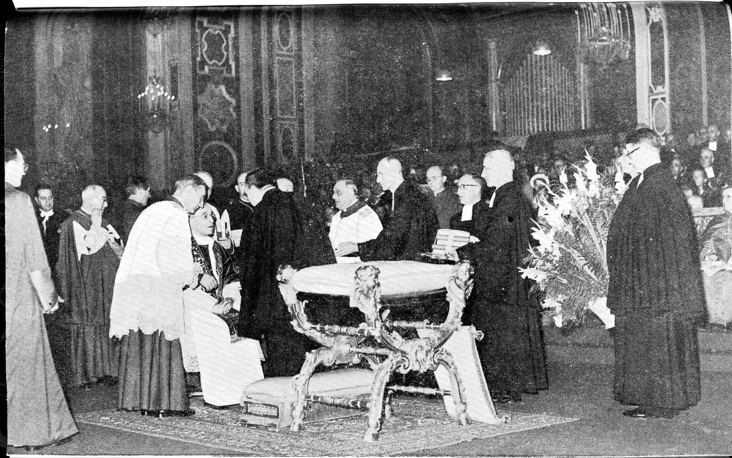

Le Saint-Père reçoit les offrandes des Supérieurs de l’Institut.

Dès la veille, samedi 28 mai, la jeunesse en formation est mobilisée pour l'ornementation et la décoration de la chapelle, de la cour intérieure, des salles et des réfectoires et tout spécialement de la façade où se trouve la statue du Père Fondateur. Dans l'allée qui va de la chapelle au monument du Père Champagnat, de magnifiques dessins à la sciure coloriée donnent l'impression de riches tapis étendus sur le sol. Un artistique monogramme marial, encadré de deux tapis multicolores de ce genre, est étalé devant la statue du Fondateur. Plusieurs drapeaux aux couleurs papales et nationales sont disposés en faisceaux autour de la Vierge qui domine la façade de la chapelle, ou flottent au-dessus du toit.
Un grand écriteau BIENHEUREUX CHAMPAGNAT, en lettres détachées, ne sera placé que le lendemain tout au long de la façade, au-dessus de la statue.
A 21 heures, avant la prière du soir, a lieu une petite veillée devant la statue du Père Champagnat, avec un mot bref, mais combien émouvant, du C. F. Jean-Émile. Vicaire Général, le chant de quelques strophes de circonstance reprises en chœur par toute l'assistance, puis celui du Salve Regina.

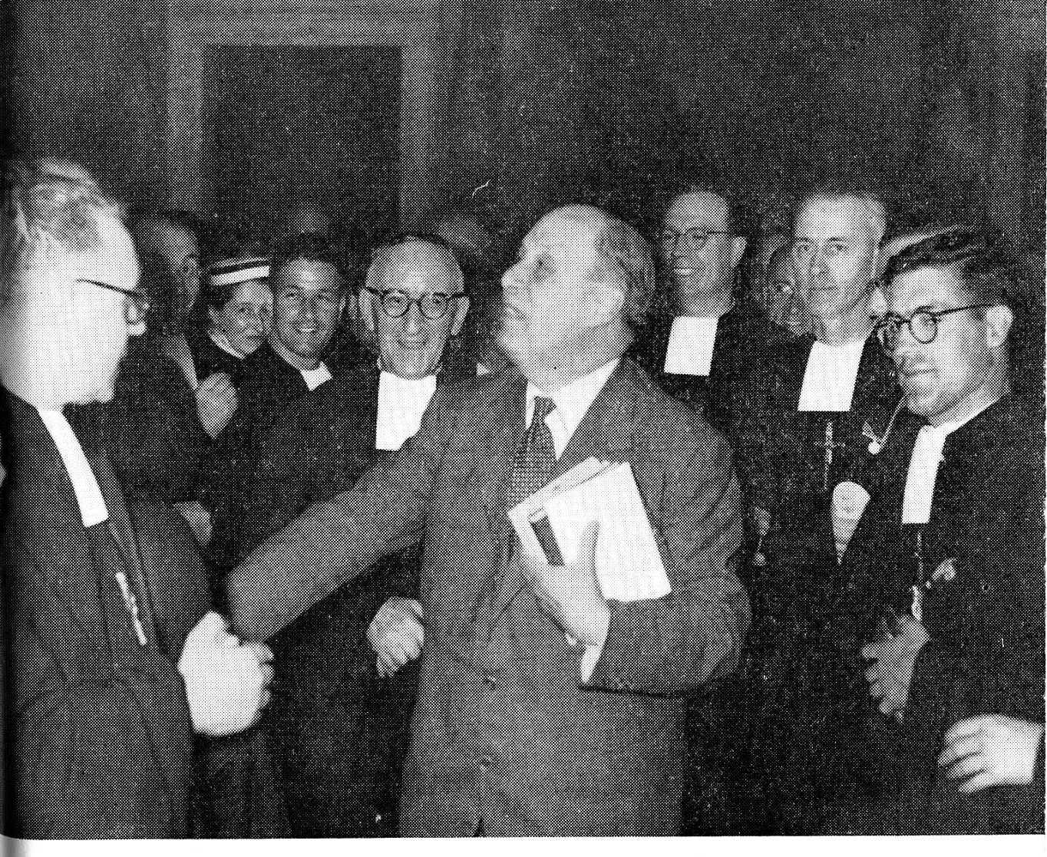

M. le Maire de Rome saluant les invités au Capitole.

Et nous voici arrivés à ce jour si longtemps attendu, qui comble tous nos vœux.
Le Salve Regina du Centenaire (1917), s'élève vibrant de toutes les poitrines comme première manifestation de respect, d'amour et de reconnaissance envers « Celle qui a tout fait chez nous » et qui a toujours si visiblement protégé son fidèle Serviteur, aujourd'hui à l'honneur.
Tout à l'heure ce sera le colloque intime avec Notre-Seigneur par la Sainte Communion reçue avec une ferveur accrue et attisée par le souffle de l'Esprit-Saint que l'on fête tout particulièrement en ce jour.
A 9 heures, dans la chapelle gothique artistiquement décorée et brillamment illuminée, c'est la Grand'Messe solennelle dont les chants seront exécutés avec le concours du Scolasticat, du Noviciat et du Juvénat voisin.
En suivant le chant de l'épître et la longue liste des « Juifs pieux venus à Jérusalem de toutes les nations qui sont sous le soleil » (Act. II, 5), notre pensée se porte instinctivement vers la Basilique de Saint-Pierre de Rome où se trouvent réunis à cette même heure des centaines de Petits Frères de Marie de tous pays et de toutes races, venus en cette Pentecôte Mariste assister à la glorification du Père Fondateur. Aussi, avec quelle ferveur on chante à la fin de la messe le Magnificat, empruntant les accents reconnaissants de la Vierge Marie envers Dieu qui, en ce jour, exalte si magnifiquement l'humble Vicaire de Lavalla et, avec lui, l'Institut qu'il a fondé.
A 11 h. 30, nous sommes réunis à la salle du Scolasticat pour écouter la causerie du C. F. Jean-Émile, Vicaire Général, qui préside les fêtes à la Maison-Mère. Avec quelle émotion nous répondons à la triple invocation Bienheureux Marcellin Champagnat enfin rendue officielle. Le Cher Frère Vicaire Général nous donne un bref aperçu historique de la Cause de Béatification qui vient d'aboutir et souligne combien ce jour est glorieux pour notre Bienheureux Fondateur, pour l'Institut et pour l'Église. Et comme « noblesse oblige », il faut faire revivre en nous les maximes, l'esprit et les vertus de celui que Dieu nous a donné pour Fondateur et pour Modèle.
Ces mêmes sentiments seront exprimés au cours de la demi-heure d'adoration à la chapelle avant le repas de midi : considérations et réflexions mêlées de chants, pour exprimer notre reconnaissance à Dieu, l'Auteur de tout bien, à la Vierge Marie, notre « Ressource Ordinaire» et à notre Bienheureux Fondateur.
A l'heure du repas, les cinq réfectoires habituels sont réduits à deux : celui des Anciens et de la Communauté, présidé par un Père Salésien de l'École agricole de Pressin qui remplace ces jours-ci nos deux Aumôniers, pèlerins de Rome ; celui des Jeunes, que préside le C. F. Vicaire Général. Chants et débits divers, quelques-uns déclamés par leurs auteurs, expriment en vers ou en prose, aussi bien qu'en musique, les « ineffables délices, les saints transports de joie, de fierté, de bonheur » que nous vaut cette glorification du Père dont le triomphe rejaillit sur ses enfants.
A 15 heures, Juvénat et Maison-Mère sont de nouveau réunis à la grande chapelle pour le chant des Vêpres qui sont suivies de la procession à la statue du Bienheureux Père Fondateur, dans la cour intérieure. Le R. P. Salésien, après une courte exhortation à entrer, sur les traces du Fondateur, dans le chemin de l'action fécondée par la prière, fait réciter à l'assistance un Pater et un Ave suivis des invocations : « Sainte Marie, Reine des Apôtres, priez pour nous !» ; « Bienheureux Marcellin Champagnat, priez pour nous ! ». Un petit juvéniste s'avance alors pour réciter la charmante poésie intitulée : Aux agneaux du Bienheureux Marcellin Champagnat. Après une autre poésie déclamée par un juvéniste de la section des grands, les échos retentissent aux accents de l'hymne triomphal à 4 voix mixtes composé pour la circonstance par le maître de chapelle et organiste de la Maison-Mère.
La procession reprend le chemin de retour à la chapelle en chantant sur un air nouveau les strophes de la petite veillée d'hier soir. Au cours du Salut solennel, on chante le Te Deum de l'action de grâces en union avec celui qui est chanté dans toutes les paroisses du vaste diocèse de Lyon, ainsi qu'avec celui de la Basilique de Saint-Pierre de Rome et de toutes nos chapelles des cinq parties du monde.
En fin de soirée, l'illumination de la statue du Bienheureux Fondateur et de la façade Est où resplendit dans la nuit un gigantesque « AVE MARIA » formé par 200 lampes électriques, puis la veillée et un feu de camp clôturent cette journée à jamais mémorable.
-----------------------------------

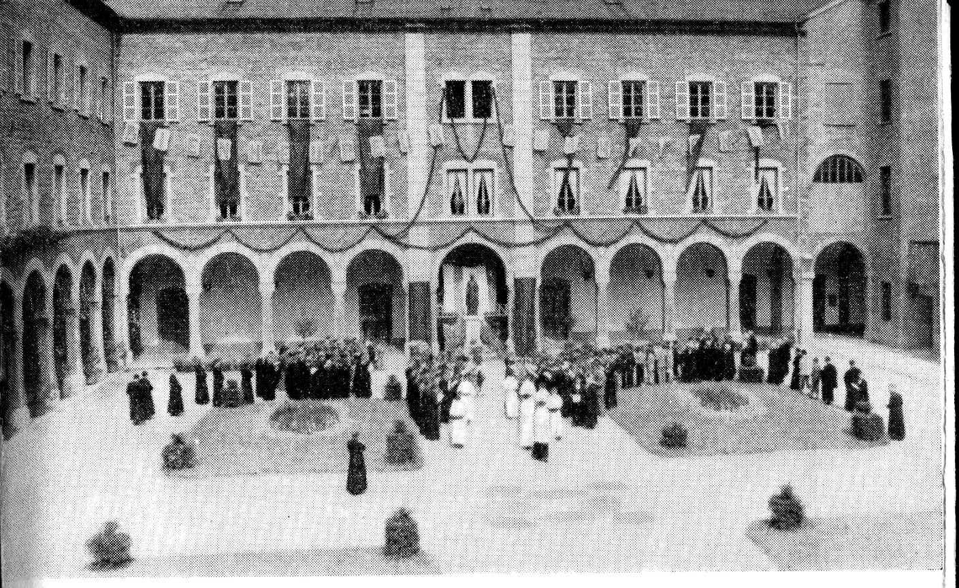

Les fêtes de la béatification à la Maison-Mère.

TÉMOIGNAGES DE SYMPATHIE

A L'OCCASION DE LA BÉATIFICATION

DU PÈRE CHAMPAGNAT

Quelques mois avant la béatification de notre Fondateur, dans le but de le faire connaître davantage, le Conseil Général décidait de distribuer gratuitement, aux prêtres et aux communautés religieuses qui en feraient la demande, le stock de réserve de la « Vie du Vénérable Père » écrite par Mgr Laveille et par Guy Chastel. A cet effet, une annonce parut dans La Croix de Paris et dans la Semaine Religieuse de plusieurs diocèses. De nombreuses demandes furent faites, et les lettres reçues à cette occasion témoignent de la profonde vénération et de la grande confiance du clergé, des religieux et religieuses, des anciens élèves à l'égard du Père Champagnat, ainsi que de l'admiration et de l'estime envers son Institut dont le rayonnement merveilleux et l'action apostolique féconde prouvent la sainteté du Fondateur et le rôle providentiel de son Œuvre.
De même, après la réunion de la Congrégation Générale, à Rome, qui approuva les deux miracles attribués à l'intercession du Père Champagnat et fixa la date de la béatification au 29 mai, fête de la Pentecôte, le Révérend Frère et les Membres de son Conseil adressèrent une lettre de faire-part à des centaines de personnages et groupements divers : épiscopat, clergé régulier et séculier, Abbés de Monastères et Supérieurs Généraux d'Instituts religieux, communautés religieuses, magistrats et hommes politiques. Œuvres d'enseignement, Amicales d'anciens élèves, etc. Hors de France, les Frères Provinciaux se sont fait un devoir de communiquer la nouvelle et la date de la béatification aux mêmes personnages et groupements dans leur sphère respective et plusieurs revues de Provinces nous ont déjà apporté de touchants témoignages de sympathie à l'égard des Frères et de l'Institut, de la part de hauts personnages et d'amis et bienfaiteurs, à l'occasion de la Béatification de notre Père Fondateur.
Nous donnons ci-après des extraits de quelques-uns des très nombreux témoignages de sympathie parvenus à la Maison-Mère et émanant de personnes et de milieux les plus divers :

ECCLÉSIASTIQUES

« ...Au cours du prochain pèlerinage de Rome, en l'honneur de la Béatification du Vénérable Marcellin Champagnat, je demanderai au nouveau Saint de veiller plus spécialement encore sur son Institut, afin que de vraies vocations s'y multiplient et que les Petits Frères de Marie continuent à bien servir l'Église, au service de l'Enseignement Libre, en lui donnant de très bons maîtres. »
† Etienne-Marie Bornet, évêque auxiliaire de Lyon.

« ...Puisse le Bienheureux de demain veiller plus que jamais sur son œuvre et lui envoyer de nombreuses et solides recrues !
L'honneur qui résulte pour votre Institut de cette Béatification rejaillit tant soit peu sur le diocèse du Puy : la paroisse de Marlhes ne faisait-elle pas partie du diocèse du Puy lors de la naissance du Bienheureux en 1789 ? »
† Joseph Chappe, évêque du Puy.

« ...Vous devinez avec quelle joie je prendrai part à cette Fête qui illustrera encore davantage l'Institut des Petits Frères de Marie : tout l'Enseignement Catholique Français notamment sera heureux d'avoir ainsi un nouveau Protecteur Officiel, avec l'espoir d'y trouver une promesse de nouveau et fructueux développement dans son apostolat. »
M. Descamps, Secrétaire Général de l’Enseignement Libre, Paris.

« ...Avec vous je me réjouis que l'Église reconnaisse la sainteté de votre Fondateur. Mais ce ne sont pas seulement ses Fils qui doivent se réjouir : tous les éducateurs chrétiens participent à cette joie puisqu'ils savent désormais que les consignes qu'ils prendront auprès du Vénérable Champagnat étaient inspirées par la sainteté de sa vie ; sans doute est-ce aussi pour tous les éducateurs une responsabilité que de se rendre compte une fois de plus que, pour épanouir vers le Christ des âmes d'enfants, il faut déjà le posséder pleinement ; qu'il ne suffit pas d'être pédagogue émérite quand on veut faire l'éducation de petits baptisés : il faudrait soi-même être des saints. L'exemple du Bienheureux Champagnat est lourd de leçons pour tous ceux qui se dévouent dans nos écoles chrétiennes. »
A. André, Vicaire Général. Direction diocésaine de l'Enseignement Libre, Aix-en-Provence.

« ...Puisse votre nouveau Bienheureux obtenir pour tous ses fils son esprit d'humilité, de simplicité et de modestie, et sa connaissance approfondie de la vie intérieure ! »
L'Aumônier du Noviciat de Bouvines (Nord).

« ...Dimanche prochain, la paroisse tout entière, dans l'élan d'une longue et vive reconnaissance, unira ses ferventes prières à celles qui se feront à la Basilique Vaticane et méditera, à toutes les messes, sur les vertus du Bienheureux Père Champagnat dont on ne se lasse pas d'admirer la simplicité et l'inlassable ardeur à fonder une œuvre excellemment bénie dont les bienfaits s'étendent à tout l'univers. »
Charles Foino, Curé-Doyen de Decize (Nièvre).

« ...Bien méritée cette exaltation du « Petit Vicaire » qui, même dans son humble tâche, a su exercer son zèle avec tant d'efficacité sur la jeunesse.
D'un petit noyau d'enfants de la paroisse, bien cultivés et sanctifiés par les charismes de la religion, il a su tirer une phalange d'apôtres au service de l'Église, sous l'inspiration et avec le secours de la Sainte Vierge, de sorte que désormais, après l'expulsion des religieux de France, son Institut des Petits Frères de Marie a dressé ses tentes dans presque toutes les nations du monde. Dieu a béni son fidèle Serviteur, et cela nous fait espérer sa prochaine canonisation.
Je m'en réjouis avec vous ! Votre Congrégation ne s'arrêtera plus dans l'œuvre d'évangélisation et d'éducation de la jeunesse, mais cheminera à pas de géant, soit à travers les peuples appelés civilisés, soit parmi les tribus et nations encore prises dans le filet des erreurs du paganisme : et elle étendra le règne de Dieu ! Mon cœur se sent plein de joie.
De fait, je crois que votre Fondateur sera le premier, parmi tous les petits vicaires de paroisse, qui ait été élevé à l'honneur des autels, depuis que le Christianisme existe. Cela fait espérer que le chemin du Paradis ne soit pas fermé aux pauvres vicaires des paroisses de campagne. De toute façon, les « petits et grands vicaires » auront dans le Bienheureux Marcellin Champagnat leur modèle et protecteur.»
Don Osella, Grand Vicaire, San Maurizio Canavese (Italie).

RELIGIEUX

« ...En l'absence du T. R. P. Supérieur Général, je tiens à vous dire toute la joie avec laquelle nous avons reçu la nouvelle de la Béatification du Vénérable Père Champagnat.
Nous nous unissons de cœur avec vous pour en remercier Dieu et la Sainte Vierge, voyant dans cette grande faveur du ciel un autre signe de prédilection pour notre chère famille Mariste. »
J.-H. Lambert, S. M. Secrétaire Général des Pères Maristes, Rome.

« ...Un peu partout, au réfectoire, nous relisons ces jours-ci la vie admirable de votre Bienheureux Fondateur.
Quel stimulant pour nous tous, niais aussi quel nouveau motif de confiance en nos Instituts si visiblement voulus par la Sainte Vierge pour porter dans le monde un témoignage d'humilité et de vie cachée en un siècle d'orgueil et de réclame. »
P. Martin, Provincial des Pères Maristes, Paris.

«...Puissent toutes les âmes profiter du parfum suave qu'exhale cette violette d'humilité ! »
R. P., Supérieur des Carmes, Caluire (Rhône).

« ...Je vous présente mes félicitations les plus sincères pour ce grand honneur qui est fait à votre Institut. Chacun de ses membres et, j'en suis certain, ceux qui ont souffert pour la Foi au cours de ces dernières années, y trouvera un grand sujet de réconfort. Et quelle joie et quel honneur pour vos Novices de penser qu'en la personne de leur premier Père c'est la règle de la Société qu'ils ont choisie, et le choix lui-même qu'ils en ont fait librement pour la vie, que le Saint-Père recommande ainsi. »
Ch. Lemaire, Supérieur Général des Missions Etrangères, Paris.

« ...Cette Béatification vient à son heure. Plus que jamais s'impose à notre génération le message du Bienheureux Père Champagnat, son message de foi et d'amour dans l'éducation, de foi et d'amour au Christ Jésus et à sa divine Mère. »
R. P. Blanchard, Rédemptoriste.

« ...Les Saints appartiennent un peu à tout le monde ; le Vénérable Marcellin Champagnat saura nous obtenir le sens d'une charité plus donnée et mieux accrochée au Cœur de Jésus. »
Dom Norbert Calmels, Abbé de Saint-Michel de Frigolet.

« ...Que la Béatification de votre Fondateur ait lieu le jour de la Pentecôte, c'est remarquable ; on y voit les plus beaux présages pour votre apostolat. »
Abbaye Sainte-Marie du Mont des Cats, Godewaers-velde (Nord).

« ...Je prie votre Bienheureux Marcellin pour son Institut d'abord — qu'il en multiplie et sanctifie les membres — et pour l'Enseignement Libre et chrétien en France et dans le monde entier.
Seigneur, donnez-nous des Frères ; alors il y aura des Prêtres aussi. »
R. P. Paul Spigre, S. J. Gap (Htes-Alpes).

FRÈRES ENSEIGNANTS

« ...Certes, le monde catholique et religieux se réjouira de la glorification de votre Fondateur, insigne bienfaiteur de l'humanité. Mais, parmi les Instituts religieux, soyez certain, Très Honoré Frère, qu'aucun ne se réjouira autant que celui des Frères des Écoles Chrétiennes ; car, si nous servons la même cause dans l'Église du Christ, l'entente fraternelle règne entre les membres de nos familles religieuses qui, en divers pays, se retrouvent avec d'autres, dans l'Union des Frères Enseignants.
Tout le monde ne comprend pas complètement notre vocation, mais la Hiérarchie Ecclésiastique ne cesse de la louer et l'encourage en toute occasion : la prochaine Béatification du Vénérable Marcellin Champagnat est un nouveau témoignage de l'importance que le Saint-Siège attache à notre genre de vie et à notre apostolat. »
Frère Denis, Vicaire Général des Frères des Écoles Chrétiennes, Rome, 12 mai 1955.

« ...Je n'ai pas à vous dire, Mon Très Révérend Frère, que tous nous partageons et votre joie immense et la noble fierté filiale avec lesquelles vous allez voir resplendir dans la gloire du Bernin la personne si aimée et vénérée de votre pieux Fondateur, tellement nous envions votre bonheur. Je suis persuadé que vous allez inscrire en caractères du plus brillant relief, dans les glorieuses Annales de votre méritant Institut, la date à jamais mémorable pour les heureux Petits Frères de Marie, de ce 29 niai 1955. Acceptez en conséquence, Mon Révérend Frère Supérieur Général, les meilleurs vœux des Frères de la Sainte-Famille, vos très modestes cadets dans la Vigne du Seigneur. »
F. Tharsicius, Sup. Gén. des Frères de la Sainte-Famille. Belley, 12 mai 1955.

« ...C'est de toute leur âme que les Frères du Sacré-Cœur se réjouissent de la grande jubilation des Petits Frères de Marie qui voient celui qui fut leur Fondateur, et demeure leur Père très aimé, hissé sur les autels et proposé à l'admiration et à la vénération de l'Église universelle.
Tous les Frères Enseignants, d'ailleurs, se glorifieront de l'honneur qui échoit à une de leurs sections les plus importantes et les plus en vue. Ils y verront aussi un encouragement providentiel.
...L'élévation sur les autels du Vénérable Champagnat non seulement nous réjouit à bon droit et constitue un précieux encouragement pour vos Frères, mais elle accrédite davantage la vie religieuse du Frère, en général, et stimule tous nos religieux à marcher sur les traces de nos saints Fondateurs. »
Frère Josaphat, Supérieur Général des Frères du Sacré-Cœur, Rome, 12 mai 1955.

« ...A cette occasion, permettez-moi de former le souhait de voir l'Institut des Petits Frères de Marie croître en nombre et en ferveur dans tous les pays du monde, afin que tant d'enfants laissés à l'abandon trouvent par leur zèle, la lumière et la grâce de Dieu. Sans doute devez-vous, chaque semaine, comme nous sommes obligés de le faire nous-mêmes, constater avec tristesse que les ouvriers de l'Education chrétienne sont trop peu nombreux ! Puisse le nouveau Patron que nous invoquerons désormais officiellement, pour cette cause si urgente, nous venir en aide d'une manière de plus en plus efficace !
F. Gabriel-Marie, Supérieur Générai des Frères de Saint-Gabriel, Saint-Laurent-sur-Sèvre (Vendée).

« ...Le Vénérable Père Champagnat, depuis toujours a été chez nous en réelle vénération. Par ses écrits, il n'a cessé de parler à nos Frères : ils respirent la sainteté, révèlent le grand éducateur, le profond initiateur et conseiller pour la vie et l'apostolat des Frères et spécialement des Supérieurs. »
F. M.-Félix, Supérieur Général des Frères de la Doctrine Chrétienne, Matzenheim (Bas-Rhin).

« ...Le 29 mai prochain, tandis qu'au Ciel saint Jean-Baptiste de la Salle donnera « l'accolade » au Bienheureux Champagnat, de tout cœur les Frères de Moulins s'uniront à la joie de votre chère famille religieuse ».
F. Gervais, Directeur de la Maison de retraite des FF. des EE. CC.

RELIGIEUSES

« ...Les « Sœurs de Saint-Joseph » sont trop proches parentes des « Petits Frères de Marie » pour ne pas s'associer de tout leur cœur à la joie de ces derniers... Que le Fondateur vénéré, exalté par la Sainte Église, suscite de belles et nombreuses vocations dans sa Famille religieuse, et qu'il accorde à tous ses membres de réaliser l'idéal de sainteté qu'il a rêvé pour eux. »
Sœur Marie de Loyola, Supérieure Générale des Sœurs de Saint-Joseph de Lyon.

SÉCULIERS

...Je suis tout à fait disposé à associer le Gouvernement français à la glorification de l'abbé Marcellin Champagnat, et je demande à M. Antoine Pinay, Ministre des Affaires Étrangères, de bien vouloir examiner la possibilité de se rendre à votre désir. »
Edgar Faure, Président du Conseil, Paris.

« ...Cette montée sur les autels d'un des plus grands successeurs de saint Jean-Baptiste de la Salle réjouira profondément l'âme de ceux qui, nombreux, admirent l'œuvre accomplie dans le monde entier par le glorieux et saint Institut dont vous réglez les destinées sous la protection de son Auguste Patronne.
Puisse Dieu accorder ensuite, aussitôt que les règles de la Sainte Église le permettront, la canonisation de l'humble prêtre dont la sainteté a opéré de si grandes choses et nombreux seront ceux qui le lui demanderont. »
Henri Balland, Adjoint au Maire de Lagny (S.-et-M.).

« ...Pour vous, c'est un beau jour, c'est un grand jour. Et ce n'est encore qu'une étape vers la victoire finale, celle que je souhaite toute proche.
A quel point je m'associe à votre joie, je ne puis assez vous le dire. Grâce aux maisons que vous avez dans plus de cinquante pays, c'est le monde entier qui va participer à cette joie.
Ensuite il faudra bien que le Frère François ait son tour. Il faudra continuer de tourner vers Rome les prières et les espérances. »
Guy Chastel, Paris.

« ...Ce petit curé n'offrait, en apparence, que le sourire humble et doux des bons et le profond regard des purs ; il cachait un cœur de foi débordante et conquérante au premier chef...
Malgré tous les Lucifer de toutes obédiences et de tous ordres qui ont cherché le défaut de son armure, il triomphe aujourd'hui avec les éclatants miracles par lesquels la Providence a voulu le marquer de sa main. »
M. Barty, Ancien élève des FF. Maristes, ancien élève de l'École Polytechnique.

Parmi les très nombreux télégrammes reçus à l'occasion de la béatification, l'un des plus émouvants est bien celui qu'envoya M. Marcel Lemarchand, au nom des anciens des Seychelles et qui se lit ainsi : ANCIENS ÉLÈVES COLLÈGE SAINT-LOUIS ET AMIS FRÈRES MARISTES CONSCIENTS DETTE GRATITUDE A VOTRE CONGRÉGATION ET RECONNAISSANTS DÉVOUEMENT VOS FRÈRES PENDANT PLUS DE SOIXANTE ANNÉES AU SERVICE JEUNESSE SEYCHELLOISE VOUS ADRESSENT EN GLORIEUSE OCCASION BÉATIFICATION VÉNÉRABLE FONDATEUR FÉLICITATIONS RESPECTUEUSES ET SENTIMENTS RECONNAISSANCE ÉMUE.

A cette abondance de témoignages de sympathie émanant de tous les milieux, il faut ajouter les nombreux journaux de toutes langues et de tous pays, périodiques, revues, semaines religieuses, bulletins paroissiaux, etc. qui consacrent un ou plusieurs articles et parfois des pages entières à la gloire du Bienheureux Marcellin Champagnat.

Citons, parmi bien d'autres :

L'Osservatore Romano, des 30 et 31 mai, qui donne le récit détaillé des cérémonies vaticanes de la Béatification, avec une abondante illustration, notamment à la dernière page que remplissent les photos de la cérémonie du soir présidée par le Saint-Père.

Le Progrès du Saguenay de Chicoutimi (Canada), du 28 mai, qui n'a pas moins de 7 pages entièrement consacrées au Bienheureux, à son œuvre et aux Frères.
Mention spéciale doit être faite d'un album offert au Révérend Frère par les anciens élèves de Viterbe (Italie), présentant de façon artistique des coupures de journaux italiens concernant le P. Champagnat, soit avant, soit après sa béatification.

Et parmi les revues et périodiques :
Ecclesia, de la Cité du Vatican, dont le N° de juin contient un article intéressant de G. di Pietro : Marcellino Champagnat e la sua opera.
Docete (Rome), revue pédagogique où, dans le N° de juin-juillet, Piero Chiminelli présente le Bienheureux Champagnat comme un Éducateur modèle.
La Semaine d'Averbode (Belgique), N° du 3 juillet, avec un remarquable article de Georges Huber : Le Bienheureux Marcellin Champagnat, sur trois pages, grand format, abondamment illustrées.
L'Apôtre du Foyer, de Saint-Etienne (Loire) où, dans le N° de juillet, le R. P. F. Lejeune, Rédemptoriste, sous le titre : Deux Saints qui se ressemblent, fait le parallèle entre le Bienheureux Champagnat et le saint Curé d'Ars.

Signalons encore que Mission des Iles, revue mensuelle des PP. Maristes, et les Annales de la Propagation de la Foi (Lyon) consacrent leur N° de septembre ou d'octobre au nouveau Bienheureux.

Ajoutons pour finir que les Frères des Écoles chrétiennes, dans leur Bulletin de l'Institut de septembre, ont publié un article splendide, intitulé Dans la Gloire du Bernin, dans lequel l'auteur fait un rapprochement entre saint Jean-Baptiste de la Salle et le Bienheureux Champagnat. Nous espérons avoir le plaisir d'en faire bénéficier nos lecteurs dans un prochain numéro de notre revue.

Ce rayonnement mondial de la béatification du Père Champagnat, qui va encore s'accentuer durant les mois à venir par les triduums solennels célébrés dans toutes les maisons de l'Institut, contribuera grandement à créer ce climat d'admiration, de ferveur et de confiance qui nous obtiendra sous peu, nous l'espérons, un triomphe encore plus éclatant pour notre Bienheureux Fondateur et pour notre Institut le jour où il nous sera donné de dire : saint Marcellin Champagnat, priez pour nous ! »

P. S. Le Secrétariat Général (section Archives) recevra avec plaisir les publications diverses : articles de journaux, revues, périodiques... ainsi que les poésies, chants, pièces, etc. parus ou composés à l'occasion de la Béatification de notre Père Fondateur.
-----------------------------------

TABLE DES MATIÈRES DU TOME XXI (1954-1 955)

1. RELIGION. VIE SPIRITUELLE.

-Réflexions au sujet de notre « sigle» officiel 5.
-Le Tiers Ordre de Marie 93.
-De la consécration à Notre-Dame, p 181.
-Le Memorare est-il une prière de saint Bernard ? p 281
-Pour mieux connaître, mieux aimer, mieux imiter saint Joseph 357.
-L'Immaculée et le sens du péché 461.
-Dans le rayonnement spirituel de Fourvière 543.

Il. ÉDUCATION. ENSEIGNEMENT.

-A propos de la formation religieuse de nos grands élèves t8.
-Qu'est-ce que l'Amicalisme ? p. 30.
-Formation chrétienne des jeunes gens et recrutement des vocations 102.
-Pour des juvénistes en vacances 112.
-Le surmenage des enseignants 117.
-Apologétique de Lourdes 200.
-Le plus important est-il de faire des bacheliers ou de faire des hommes et des chrétiens? 204.
-Un concours marial scolaire 289.
-Session grégorienne à Saint-Genis-Laval 370.
-L'éducation par le sport 376.
-L'année mariale 1954 dans l'Institut 471.

III. NOS ŒUVRES.

-Première visite de délégation au Japon 36.
-Visite de délégation à l'archipel Salomon 39
-Brésil central: Juvénat de Mendes 49.
-Fêtes jubilaires de la province d'Italie 129.
-Inauguration du nouveau Collège de Valencia 140.
-Liban-Syrie: Catéchistes volontaires de Saïda 152.
-Ecole gratuite Saint-Joseph de Jounieh 155.
-Le Frère André-Gabriel, Provincial de Chine, sort de prison 210.
-Les Frères Maristes au Canada 311.
-Afrique du Sud p. 380
-Maison Editoriale Luis Vives à Saragosse 380.
-L'Espagne: ses maisons de formation 484.
-Les Petits Frères de Marie et les missions 550.
-Les Missions maristes en Rhodésie et au Nyassa 559.
-Visite en Irlande 569.
-Voyage du Révérend Frère en Amérique du Sud 503.

IV. ÉCHOS ET NOUVELLES.

Maison-Mère
-L'année mariale à la Maison-Mère 160.
-Encore Saint-Genis-Laval 177.
-Bienvenue au C. F. Luis Gonzaga 229.
-Visite du Cardinal Gerlier à la Maison Mère 389.
-Vénération des reliques de saint Pierre Chanel à la Maison-Mère 576.

Allemagne
-La renaissance d'une province 70.
-Nos Frères dans le Liechtenstein 165.

Argentine
-Colegio La Inmaculada, Buenos Aires 173.
-Cinquantenaire de la fondation de Luján 439.

Beaucamps
-Centenaire de l'arrivée des Frères Maristes à Santes 60.

Belgique
-Arlon: Assemblée générale des Anciens 169.
-Congo: Première profession perpétuelle 589.

Brésil Central:
Séances d'études mariales 238.
-Congrès des Religieux du Brésil 240.
-Fête du 6 juin: timbres commémoratifs 245.

Brésil Méridional
-Séances mariales 321.

Chine
-Dernières expulsions 326.
-Clôture de l'année mariale à Hong-Kong 513.
-Singapore : un juvénat chinois 165.
-Construction d'un nouveau collège à Hong Kong 589.

Colombie
-Etudes reconnues par le Ministère de l'Education 175.

Cuba-Amérique Centrale
-Le 6 juin à La Havane 85.
-La Havane: Congrès interaméricain d'éducation catholique p. 246.
-Inauguration du Collège Champagnat de l'Avenue de l'Indépendance 250.
-Scolasticat à Cuba 588.

Etats-Unis
-Centenaire des Missions aux Etats-Unis 89.
-Bénédiction de la chapelle de Marian College 301.
-Bibliothèque mariale à Marian College 517.

Grande-Bretagne et Irlande
-Cinquantenaire de l'arrivée des Frères à Castlerea 266.
-Marian College à Dublin 510.
-Inauguration d'une chapelle à Glasgow 582.

Iberville
-Juvénat Supérieur Saint-Joseph 232.
-Erection d'un Centre Sportif au Collège Laval 415.
-Le Congrès des Religieux Canadiens, p.424.
-Visite du Cardinal Valerio Valeri à Saint-Hyacinthe 433.

Italie
-Beaux gestes des grands élèves de San Leone Magno, Rome 91.

Léon
-Bénédiction de la chapelle de La Coruña 254.

Mexique
-Réunion interaméricaine des Anciens Elèves des Frères Maristes 585.

Notre-Dame de l'Hermitage
-Reconnaissance des restes de notre B. Fondateur 578.

Nouvelle-Zélande
-Noces d'Or du Collège Sacred Heart, à Auckland 81.
-75e anniversaire de l'arrivée des Frères à Napier 268.

Saint-Genis-Laval
-Cinquantenaire du pensionnat d'Ecole 65.

Suisse
-Une exposition à Lausanne 258.

Sud-Est
-Second Noviciat à Saint-Paul-Trois-Châteaux 56.

Sud-Ouest
-Un centenaire à Lacabane 392.

Sydney
-Congrès eucharistique 74.

Varennes-Orient
-Madagascar: Baptême du prince des Antakarana 271.
-Un cadeau apostolique 274.
-Fête à Antsirabé 324.
-Syrie: Cinquantenaire du Collège d'Alep 522.

V. DIVERS.

-Contribution à une reprise des travaux sur les origines des Petits Frères de Marie 451, 531, 593.
-Brèves nouvelles du monde mariste 444, 525, 576.
-En l'honneur de saint Pierre Louis Chanel 276.
-Congrès marial à Lyon 329.
-Espagne : Congrès marial national 396.
-Juvénat hispano-américain de Valladolid 412.

VI. EN L'HONNEUR DU BIENHEUREUX CHAMPAGNAT.

-Hommage au Bienheureux Marcellin Champagnat 542.
-Dans le rayonnement de Fourvière 543.
-Chronologie de la cause de béatification du V. M. Champagnat 546.
-Simples réflexions sur la béatification 607.
-Les débuts d'un long procès 614.
-Les fêtes de la béatification comme les vécut un Frère qui n'y était pas 620.
-Le film de la béatification 628.
-En marge de la béatification 641.
-Les fêtes de la béatification hors de Rome: A la Maison-Mère 663.
-Témoignages de sympathie à l'occasion de la béatification du Père Champagnat, p.670.

